САНКТ-ПЕТЕРБУРГСКИЙ ГОСУДАРСТВЕННЫЙ УНИВЕРСИТЕТ Факультет искусств
Код управления 540301
Кафедра Дизайна
Направление Дизайн среды
Выпускная квалификационная работа

«Проектная концепция благоустройства набережной реки Смоленки
в Санкт-Петербурге»

Выполнила: Студентка 4 курса
Тухватуллина М.В.
Руководитель: Дашков В.А.
Рецензент: Керимова Н.А.

Санкт-Петербург 2019

Оглавление
Введение. 2
Глава 1. Комплексный анализ объекта проектирования. 3
1.1. Местоположение и описание. 3
1.2. Историческая справка. 4
1.3. Функциональное зонирование. 5
1.4. Транспортная и пешеходная инфраструктура. 6
1.5. Природные и микроклиматические особенности. 7
1.6. Перспективы развития. 8
Глава 2. Аналоги архитектурно-пространственной среды. 10
2.1. Объемно-планировочное решение набережных 10
2.3. Современные тенденции ревитализации заводских территорий 14
Глава 3. Проектное предложение. 16
3.1. Концепция формирования среды. 16
3.2. Архитектурно-художественное решение. 18
3.3. Объемно-пространственное решение. 20
Заключение. 21
Список использованной литературы 22

Введение.
Актуальность выбранной темы обусловлена низким качеством и недостатком рекреационных зон на Васильевском острове г. Санкт-Петербург. По данным Комитета по природопользованию, охране окружающей среды и обеспечению экологической безопасности Санкт-Петербурга на душу населения Васильевского острова приходится 10 кв. м. озеленения, однако они не все благоустроены и безопасны.
В ходе подготовки к проектированию были поставлены следующие цели:
- повышение социального статуса территории;
- улучшение эстетического состояния набережных реки Смоленки;
- создание нового рекреационного пространства на территории бывшего завода им. Калинина;
- организации непрерывного прогулочного маршрута вдоль реки Смоленки для отдыха жителей и гостей города.
- Интеграция городской среды и прибрежной территории реки Смоленки.
Основные задачи проектирования:
- разработка функционального зонирования территории с учетом расположения социальных объектов, привлекательных для жителей города;
- разработка маршрутов по территории (транспортных, пешеходных, велосипедных);
- разработка рекреационных зон и объектов инфраструктуры;
- разработка транзитного маршрута по берегам реки Смоленки
- Разработка концепции реновации территории бывшего завода им. Калинина.

Глава 1. Комплексный анализ объекта проектирования.

Местоположение и описание.
Территория объекта проектирования находится на Васильевском острове близко к историческому центру города и включает в себя берега реки Смоленки, которая делит район на остров Декабристов и Васильевский (см. ил. 1.1.1) (см. ил. 1.1.2) (см. ил. 1.1.3). В зону проектирования также входит Камский сад и территория, ранее принадлежащая заводу им. Калинина. (см. ил. 1.1.4). На его участке находятся индустриальные здания, склады. (см. ил. 1.1.5). В саду находится памятник армянскому композитору и музыковеду Комитасу (см. ил. 1.1.6). По берегам реки расположены два кладбища: Смоленское Лютеранское кладбище и Смоленское православное кладбище, которое также включает в себя братские могилы (см. ил. 1.1.7). На юго-востоке территория омывается Малой Невой, что дает месту проектирования потенциал для создания живописной рекреационной прибрежной зоны, однако сейчас территория находится за бетонным ограждением и исторические здания (склады и корпуса) не используются или сдаются в аренду. С юга открывается вид на мост Бетанкура, который соединяется с ЗСД, с востока вид на Тучков мост и Петропавловскую крепость.
Набережные реки Смоленки - зона со сравнительно интенсивным автомобильным и пешеходным транзитом. На некоторых участках движение пешеходов происходит вдоль границы кладбища по неблагоустроенным и неосвещенным дорожкам, что делает это место потенциально опасным для вечерних или утренних прогулок. Территория набережной реки Смоленки обладает потенциалом для создания рекреационной и транзитной зон, так как это место притяжения для жителей Васильевского острова. Территория завода им. Калинина логически завершает «путь» по Смоленке, создает кульминацию, однако имеет заброшенный вид и не доступна для использования.
Через Смоленку перекинуто пять мостов. По порядку от истока до устья идут:
• Уральский мост
• Смоленский мост (ранее назывался Немецким мостом)
• Ново-Андреевский мост (пешеходный)
• Наличный мост
• мост Кораблестроителей

Историческая справка.
До 18 века река, ныне известная как Смоленка, имела название Маякуша. Название было изменено в 1864 году по находящемуся рядом Смоленскому кладбищу.
Появление первых заводов по производству промышленного оборудования, станков и т.д. на реке приходится на конец 18 века. Одним из таких предприятий был патронный завод, получивший имя М.И. Калинина. Первоначально на территории располагались складские помещения для хранения пеньки и льна. Позже зона перешла в распоряжение государства. Новые каменные склады на этой территории послужили для хранения вина. В народе этот участок стал называться Винным городком. Завод, который сегодня известен под именем М.И. Калинина, начал свою работу в 1869 году с производства гильз. Позднее, в 1892 году, завод был переоборудован в трубочно-инструментальный. В 2010ых годах он был перемещен за территорию Санкт-Петербурга.
Русло реки за историю Смоленки менялось несколько раз: в 1950-ых оно было спрямлено и уходило вглубь Смоленского кладбища. В последний раз русло реки изменили в 1960—1970-е годы, чтобы река стала впадать в Финский залив.
В 1970-х годах началась работа по укреплению берегов реки Смоленки: участок реки вдоль Смоленского мемориального кладбища был укреплен за счет гранитной стенки-парапета. Однако изменения не коснулись берега на стороне Смоленского православного кладбища – он остался грунтовым, с остатками деревянных свай.

Функциональное зонирование.

В настоящее время рассматриваемая территория, согласно Генплана СПБ включает следующие зоны (см. ил. 1.3.1):
- ПД - зона объектов производственного, транспортно-логистического, складского назначения, инженерной инфраструктуры с включением объектов общественно-деловой застройки, связанных с обслуживанием данной зоны
- Д - зона объектов производственного, транспортно-логистического, складского назначения, инженерной инфраструктуры с включением объектов общественно-деловой застройки, связанных с обслуживанием данной зоны
- К1 - зона кладбищ и крематориев
- Р3 - зона объектов отдыха, спорта, досуга и развлечений, туризма и санаторно-курортного лечения, гостиниц и пансионатов, дачного фонда с включением объектов инженерной инфраструктуры, связанных с обслуживанием данной зоны
- Р2 - зона зеленых насаждений общего и ограниченного пользования с включением объектов, допустимых законодательством об охране зеленых насаждений, включая плоскостные спортивные сооружения
- Р5 - зона зеленых насаждений, выполняющих специальные функции с включением объектов, допустимых в соответствии с законодательством
Функциональные возможности участка используются не в полной мере, береговая территория и река находятся в неудовлетворительном состоянии.
Отсутствуют необходимые инженерные укрепления набережных и качественная инфраструктура для комфортного времяпрепровождения.
Особенностью территории является ее местоположение и значение на Васильевском острове – это главная водная артерия острова, которая находится в плачевном состоянии.

Транспортная и пешеходная инфраструктура.
Пешеходы.
Основной поток движения людей на Васильевском острове сконцентрирован у станций метро и далее распределяется по линиям. Транзитный потенциал набережных использован в неполной мере, так как отсутствует непрерывный маршрут вдоль них. (см. ил. 1.4.1).
Транспорт.
Проектируемая территория находится в пешей доступности от трёх станций метро, расположенных на Васильевском острове: Приморская, Василеостровская, Спортивная. Кроме того, до места проектирования можно добраться на наземном общественном транспорте от станций метро и других районов Санкт-Петербурга.
Парковки.
Ближайшие организованные парковки расположены на проспекте КИМа и на четырнадцатой линии, между камской улицей и малым проспектом Васильевского острова. На участке проектирования, у дома по адресу наб. Реки смоленки 3к1, также есть небольшая организованная парковка. На территории набережных, напротив Камского сада, в частности, стихийная и неорганизованная.

Природные и микроклиматические особенности.

Климат Санкт-Петербурга умеренный и влажный, переходный от континентального к морскому. Для данного региона характерна частая смена воздушных масс, обусловленная в значительной степени циклонической деятельностью. Летом преобладают западные и северо-западные ветры, зимой западные и юго-западные. Климат в Василеостровском районе холодный. Прямые «линии» и проспекты продуваются ветрами, высокий уровень влажности.
В районе функционирует достаточное количество предприятий, осуществляющих вредные выбросы в атмосферу (12% от общего выброса ксилола по Санкт-Петербургу). По концентрации азотной кислоты в атмосфере район превышает норму в 2-3 раза. Самый чистый воздух – западный и северо-западный сектора района.
Высота подъема воды в Неве определятся относительно нуля Кронштадтского футштока (соответствует среднему уровню воды Балтийского моря у Кронштадта). Наводнением в Петербурге считается подъем воды выше 160 см над нулем Кронштадтского футштока. Река Смоленка берет начало в Малой Неве, а это означает, что Смоленка непосредственно зависит от уровня воды в Неве. Таким образом, мы можем сделать вывод, что при повышении уровня воды в Неве более чем на 160 см, происходит поднятие самой Смоленки.
Река Смоленка разнообразна в своей флоре и фауне. Она является местом обитания птиц и насекомых. Несмотря на отсутствие организации среды и запущенности набережных, река представляет собой место со сложившейся богатой природной экосистемой.

Перспективы развития.
Площадь зеленых насаждений на Васильевском острове - 118 га, из которых: 51 га кладбища (самое крупное — Смоленское); остальная часть зеленых насаждений приходится на Румянцевский, Опочинский и Шкиперский сады, сад Декабристов, два небольших парка, а также скверы.
Выводы:
Сильные стороны зоны проектирования:
- Набережная реки Смоленки является местом притяжения жителей Васильевского Острова;
- Набережная находится близко к историческому центру, что делает ее доступной для жителей города;
- На всем своем протяжении имеет несколько участков, пригодных для создания рекреационных и общественных зон;
- Территория имеет разнообразное зонирование, согласно текущему плану зонирования города;
- Вдоль набережных проходят пешеходные маршруты, которые делают среду доступной;
- Набережная Макарова имеет несколько причалов, где останавливаются туристические корабли, что дает месту потенциал для создания культурного пространства;
- Территория имеет потенциал для создания видовых точек на Малую Неву и исторический центр города;
- Река обладает своим сложившимся биоценозом;

Выявленные проблемы:
- Отсутствие комфортной среды:
- стихийная парковка на газоне вдоль набережных;
- загрязненная река;
- приоритет автомобилей над пешеходами – прерывающийся узкий тротуар;
- отсутствие спусков к воде
- отсутствие зеленых и рекреационных зон у воды;
- нет велосипедной инфраструктуры;
- множество несанкционированных мусорных свалок;
- отсутствие мусорных урн вдоль всех набережных;
- незаконное присвоение территории у воды частными предприятиями;
- В актуальном зонировании практически отсутствуют зеленые зоны.
- На набережной отсутствуют непрерывные маршруты, а те, которые есть, не освещены и не безопасны.
- Отсутствие укреплений берегов.
Поскольку река Смоленка находится в пешей доступности от исторического центра и места швартовки туристических кораблей, есть необходимость заниматься ее благоустройством. Решение этой проблемы в целом поспособствует улучшению среды города, так как эта территория является местом притяжения для городских жителей и туристов.

Глава 2. Аналоги архитектурно-пространственной среды.
Для создания проекта современной набережной, необходимо рассмотреть отечественный и мировой опыт создания подобных объектов, имеющих схожие условия, для возможности применить аналогичные подходы проектирования.
Набережные реки Смоленки на её протяжении очень разнообразны, поэтому к ним требуется разный подход. Разделив набережную на 3 зоны, можно выделить индивидуальный подход к каждой (Трубочный завод, Камский сад, сад Бродского).
Выделяют 2 основных подхода к формированию набережных: урбанистический и ландшафтный.

2.1. Объемно-планировочное решение набережных
Урбанистический подход. Этот подход подразумевает создание новой архитектурной среды.
- Прибрежная зона Кальвебод в Копегагене. (Дания. Архитектурные бюро JDS Architects и KLAR Architects. 2008-2013)
Проект-реконструкция набережной в офисном квартале Копенгагена, имеет площадь 4000 м2. В данном проекте архитектура создаёт новый ландшафт. Здесь использованы бетонные пирсы на сваях, выдающиеся в море, разноуровневые набережные, по форме напоминающие волны. Здесь есть возможности для водных видов спорта. Набережная Кальвебод это место, куда можно сбежать от городской жизни. (см. ил. 2.1.1).
- Крымская набережная. (Москва, Россия. бюро Wowhaus. 2013)
Перед архитекторами стояла задача трансформировать четырёхполосную дорогу в достопримечательность, путём реновации пустующей части «Музеона».
Решением стало продлить пешеходный и велосипедный маршрут от Воробьевых гор до Крымской набережной. Вместо шоссе появился ландшафтный парк. Зона вернисажа художников, традиционная для этой территории, сохранена и перенесена в специальные павильоны, крыши которых повторяют форму волн. Этот мотив становится главным архитектурным элементом. В этой форме спроектированы скамейки, пешеходные и велосипедные дорожки. Сама набережная линейная со спусками к воде. (см. ил. 2.1.2).
Парк условно делится на четыре зоны: пространство под мостом, зону художников с павильоном «Вернисаж», Фонтанную площадь и Зеленые Холмы. Все зоны спланированы с учетом того, как они воспринимаются с воды и противоположного берега. Пространство под Крымским мостом становится общественным местом со сценой. Интересно выполнено освещение и навигация в ночное время по парку – в виде светящихся изнутри скамеек.
Деревянные скамейки и лежаки, разделяющие газон и дорожки, подчеркивают искусственный рельеф.
- Набережная озера Нижний Кабан в Казани (архитектурные бюро Turenscape + MAP. 2018)
Кабан – это система, включающая в себя три озера, соединённых протоками. Общая длина берега – 10 километров, это самая большая озёрная система в Татарстане.
Проект реконструкции набережной получил название «Эластичная лента. Бессмертное наследие Казани». «Эластичная лента» подразумевает протяженный благоустроенную набережную, связывающую между собой всю озёрную систему. Проект охватывает береговую линию в 2,0 километра и имеет площадь около 30 гектаров.
Этот проект направлен на восстановление и сохранение экологического состояния озера. Главную роль в восстановлении и поддержании чистоты воды играют очистительный каскады, в которых высажены водные растения, фильтрующие воду. (см. ил. 2.1.3).
Интересна здесь и детская площадка, имеющая также образовательную функцию. Требуется командная работа играющий, чтобы система насосов, винтов и шлюзов заработала. Это позволяет детям наглядно изучать законы физики.
Чтобы решить проблему оторванности набережной от города, архитекторы спроектировали тротуары и платформы. Пандусы и лестницы соединяют дорожки, которые находятся на разных уровнях набережной. Вдоль берега озера были проложены велосипедные дорожки.
Здесь присутствует и ландшафтный подход к формированию набережных. Иногда можно встретить естественные склоны. Также архитекторами предусмотрена засадка берегов водными растениями, что поможет достичь естественного облика.

Ландшафтный подход.
- Riverside LÜNEN (Люнен, Германия, WBPL and schafts architekten, 2014).
Немецкий город Люнен расположен в вдоль реки Липпе, текущей с востока на запад от Падеборна и впадающей в реку Рейн в городе Везель.
Перепад высот в 5 метров между рекой и берегом позволил архитекторам спроектировать ярусную набережную с лестницами, соединяющими разные уровни. Эти лестницы также имеют функцию амфитеатра, с которого открывается вид на воду.
Что касается ландшафта, то архитекторы позволили среде сформировать дизайн. Все дорожки и амфитеатр построены уже по существующим контурам. Проектные решения подстраиваются под среду, а не наоборот. Поскольку парк проходит через центр города, он играет роль зелёного коридора и альтернативного маршрута по городу. (см. ил. 2.1.4).

- PERREUX RIVER BANKS (ЛеПерё-Сюр-Марн, Франция, BASEL andscape Architecture, 2011-2013).
Город Перре-сюр-Марн переосмыслил все свое отношение к реке, считая его главной экологической, социальной, городской и политической проблемой. Проект направлен на то, чтобы вернуть людей и другие виды растений и животных к берегам реки Марны, смягчая водные и городские границы. Как только берега станут удобными (тени, растения, приспособленный первый этаж, освещение и мебель), люди притягиваются к воде и начинают менять свой образ жизни и свое отношение к городу.
Набережные имеют естественные склоны, а променад вдоль воды организован с помощью деревянных прогулочных мостков. (см. ил. 2.1.5).

Современные тенденции ревитализации заводских территорий
- Новая Голландия (Санкт-Петербург, Россия. Архитектурное бюро West8. 2016 )
Появление Новой Голландии неразрывно связано с историей Адмиралтейства. Во времена создания Санкт-Петербурга Петр I приглашал голландских кораблестроителей для работы на верфях левого берега Невы. Обстановка настолько напоминала иностранный порт, что те места стали называть Голландией, а позднее это название закрепилось за островом, образованным Мойкой, Адмиралтейским и Крюковым каналами.
К 30-м годам остров окончательно сформировался, там появляются первые деревянные складские помещения для хранения корабельного леса. Примерно через 20 лет было принято решение перестроить склады в каменные. Архитектор Савва Чевакинский проектирует склады с новаторскими конструкциями для вертикального хранения брёвен и разрабатывает план острова. Над фасадами поручено работать другому архитектору - Жану-Батисту-Мишелю Валлен-Деламоту, который разрабатывает проект с классическими порталами и арками, выходящими на каналы.
Проекты двух мастеров были переработаны и воплощены инженером Иоганном Герардом. Строительство было завершено к концу XVIII века.
Архитектурное бюро West 8 занялось реконструкцией этого места. Вдоль Адмиралтейского канала высажена липовая аллея из более чем 200 деревьев. Вдоль аллеи появились временные деревянные павильоны (информационный киоск, лавки с едой, лекторий, входы в подземные туалеты), выполненные в стилистике северного модерна. (см. ил. 2.2.1).
На центральном газоне установлена сцена для концертов, лекций, кинопоказов, спроектированная по эскизам парковой сцены Сестрорецкого курорта, разрушенной во время Великой отечественной войны. Зимой на этом месте возводится каток.
Территорию перед зданием бывшей кузни занимает травяной сад со специями и декоративными растениями.
Детская площадка – это макет фрегата «Пётр и Павел» в масштабе.
Набережная со стороны адмиралтейского канала имеет озеленённый естественный склон, который посетители парка используют, как место для отдыха.
В проекте предусмотрено использование складских помещений для офисов, галерей и магазинов, реконструкцию которых планируется завершить к 2025 году.
Выводы:
Городские набережные – центр притяжения жителей города. Современный подход – использование рек не только для хозяйственных нужд, но и как украшение города, зону для прогулок и рекреации. Мировой опыт показывает, что существует несколько способов решения подобных территорий, которые выбираются исходя из идеи и образа благоустройства берегов: ландшафтный подход и урбанистический. Первый метод подразумевает сохранение или воссоздание природной, естественной среды. В его основе лежит применение природных материалов, таких как дерево и камень, и следование природным формам. Естественные линии берега часто сохраняются. В основе урбанистического подхода – создание рукотворной среды, где архитектурность нарочито подчеркнута. Характерные черты – геометричность линий, ритмическая композиция.

Глава 3. Проектное предложение.

3.1. Концепция формирования среды.
На территории проектирования можно выделить несколько ключевых зон развития:
- Территория бывшего завода им. М.И. Калинина
- Камский сад
- Парковое пространство за Мемориальным кладбищем «Остров Декабристов»
Эти зоны связаны между собой набережными реки Смоленки, имеющими рекреационные и транзитные функции. (см. ил. 3.1.1) (см. ил. 3.1.2).
Первая зона - территория бывшего завода им. М.И. Калинина. (Трубочный завод)
В рамках проекта, предлагается рассмотреть территорию завода, как ресурс для создания нового креативного и рекреационного пространства. Так как набережная Макарова – место швартовки туристических кораблей, культурное пространство – первое, что встречает людей, сошедших на берег Санкт-Петербурга. Одно из первоначальных названий завода – Трубочный, которое он получил в 1890-м году. Это год основной застройки территории завода корпусами, которые мы видим до сих пор.
Чтобы сделать среду более доступной, есть необходимость проектирования двух мостов через Смоленку. Первый мост находится в истоке реки. Он продолжает набережную Макарова и 5-ую линию Васильевского Острова до моста Бетанкура, где набережная уже существует. Место обусловлено удобством пешеходного потока. Непрерывный пеший маршрут вдоль набережной Макарова проходит через общественное пространство, расположившееся на территории бывшей заводской зоны. Индустриальные здания находятся в парке, имеющем пешеходные и велосипедные дорожки, а также скамейки, урны, уличное освещение. Набережная со стороны Смоленки имеет диагональные спуски к воде, огражденные гранитным парапетом. Со стороны малой Невы предусмотрены места для сидения и прогулок, которые представляют собой ярусные спуски к воде. Этот сад при новом культурном пространстве – место притяжения туристов.
Вторая зона – Камский сад. На месте неоконченной стройки восстановлена часть парка. С западной части Камского сада существует проезд к дому, который делит новый большой Камский сад на две части. Первая и вторая части парка контрастируют по наполнению и ощущениям. Первоначальный парк более парадный и предназначен для более активного отдыха: для прогулок с детьми и животными, запуска воздушных змеев. Набережная в этой части парка имеет каменные выступы-платформы, к которым ведут ступени органической формы. Такая конструкция позволила создать специальные «чаши» для естественного самоочищения ливневых вод. Водные растения, высаженные в чaши, выполняют не только декоративную функцию — они фильтруют воду.
Восстановленная часть парка имеет более уютный и спокойный характер. В ней расположены кафе с уличными столиками и скамейками. Озеленение в этой зоне более пейзажное и плотное. Набережная в этой части парка более плавная и природная.
Так как Камский сад расположен по середине между Уральским и Смоленским мостами, он трудно доступен для людей, живущих на северном берегу Смоленки. Проектом предусмотрено строительство моста, который расположен между Камским садом и ЖК «Самоцветы» и продолжает 13-ую линию В.О. Он находится ровно посередине между Уральским и Смоленским мостами.
На северном берегу, с трех пирсов открывается вид на парк. Также там располагаются организованная парковка, велодорожка и деревянные консольные спуски к воде.
Третья зона – сад Бродского и прогулочный маршрут вдоль мемориального кладбища «Остров Декабристов». Набережные реки Смоленки в этой зоне имеют естественный склон и озеленены газоном, имеют ступенчатые спуски к воде каждые 50 метров. Эта территория уже имеет сложившийся парк с памятником Бродскому.

3.2. Архитектурно-художественное решение.
Организация парка, расширение набережной, строительство моста и архитектурно-художественное решение в целом – отражают главную концепцию благоустройства.
Трубочный завод
Парк довольно закрытый и находится между сохранившимися индустриальными постройками завода, однако и здесь есть открытый участок с видом на малую Неву, который реализован с помощью спусков к воде и обзорной площадки. Эта зона имеет массивы из деревьев и кустарников и открытые газоны, а также декоративные травы и злаки. (см. ил. 3.2.1).
Клёны и березы высажены вдоль продленной набережной Макарова, а кустовые посадки обрамляют архитектурные сооружения и дорожки. Дорожки в парке имеют плавную форму, следуя изгибу русла реки Смоленки.
Мост представляет собой V-образную конструкцию. Каждый из «рукавов» моста стоит на двух железобетонных опорах, равноудаленных друг от друга. Высота моста – 2,5 метра, что позволяет водному транспорту курсировать по Смоленке.
Камский сад
Ревитализация с опорой на существующий план и обновлением посадок позволяет минимизировать ущерб для сложившейся экосистемы в ходе реализации проекта. (см. ил. 3.2.2).
Посадки в этой части парка обновлены, деревья вдоль набережной заново высажены. Вторая часть отделена проездом к дому, находящемся на территории Камского сада, что создаёт узкий переход от одной части сада к другой. В этой зоне преобладают массивы из лиственных деревьев, более плотные и насыщенные чем в других зонах. Две части сада контрастируют друг с другом, создавая разное впечатление, давая посетителям выбирать сад.
Набережная в этой зоне ярусная. Спуски к воде реализованы каменными ступенями, между которыми организована рекреационная площадка на уровне воды. Эти площадки имеют чаши с водными растениями.
Ливневые воды стекают в каменные чаши на нижнем ярусе набережной, в которые высажены эйхорния, аир болотный и рогоз. Эти растения с помощью собственного обмена веществ разлагают вещества-загрязнители до микроэлементов. Дальше эти продукты либо усваиваются микроорганизмами, которые питаются органикой с растений, либо по стеблям и корням уходят в ил. (ссылка на сайт)
По близости с камским садом был спроектирован мост, делающий сад более доступным для горожан. Его стилистика продиктована уже существующим Ново-Андреевским мостом.
Сад Бродского и прогулочный маршрут рядом с мемориальным кладбищем «Остров Декабристов». (см. ил. 3.2.3).
Для поддержания природного ландшафта и минимального вмешательства в биоценоз территории, на набережных спуски к воде реализованы с помощью каменных ступенчатых спусков к воде. Они вписаны в существующий ландшафт и не нарушают целостность композиции. Набережная имеет естественный склон.
В саду Бродского набережная двухуровневая. Нижний уровень – деревянная консоль, верхний – набивная дорожка. В этой зоне использован ландшафтный подход к формированию набережной.

Объемно-пространственное решение.

Пешеходная набережная является основным пространственным элементом проекта. Она делится на три зоны, связанные между собой набережными.
Парк на территории Трубочного завода – новое место рекреации, которое до этого было недоступно, имеет площадь зеленых насаждений 66 000 м². Мощеные дорожки имеют извилистую форму, перетекают в набережную со стороны Малой Невы. Спуск к воде повторяет их форму. Подходы к зданиям имеют контрастное мощение, чтобы обозначить входы. С востока от бывшего складского помещения, имеющего функцию общепита, расположено уличное кафе. Пространство, образованное уличным кафе и набережной – озеленено, имеет извилистые тонкие дорожки, шириной 900 мм, скамейки для отдыха с видом на Неву. (см ил 3.3.1)
Камский сад, первоначально площадью 11 360 м², увеличился за счет восстановления части парка, которая составила 8 570 м². По периметру парка высажены защитные насаждения, для формирования которых используется берёза пушистая. Каменная набережная Камского сада контрастирует с северным берегом реки. (см ил 3.3.2)
На северном берегу, территория напротив Камского сада, имеет деревянные ступенчатые спуски к воде, ширина нижнего яруса составляет 2500 мм и имеет 12 ступеней, которые могут быть использованы, как места для сидения.
Сад Бродского
Вдоль маршрута по Смоленке проложены дорожки и велодорожки, общая протяженность которых составляет 2 918 метров. Приблизительное время прогулки вдоль набережной Смоленки составляет один час. При езде на велосипеде, со средней скоростью – 25 минут. (см ил 3.3.3)

Заключение.
Современное отношение к городским рекам – как к украшению города. Санкт-Петербург – это город рек и каналов, которым так часто не хватает подобного отношения. Одна из таких рек – Смоленка. Являясь центром притяжения жителей Васильевского острова, она остается неблагоустроенной.
В результате проектирования была сформирована проектная концепция благоустройства набережной реки Смоленки, с ключевыми зонами притяжения городских жителей. Благоустройство берегов Смоленки будет способствовать повышению социального статуса территории, безопасности, раскроет рекреационный потенциал набережных и улучшит городскую среду в целом. Разработанные маршруты по территории, зонирование, разработка рекреационных зон и зон завода и сада способствуют этому.
Река Смоленка – украшение Васильевского острова, рекреационные возможности которой недооценены.

Список использованной литературы
1. Аверьянова, И. Градостроительный взгляд на берега Москвы/ И. Аверьянова // Архитектура строительство дизайн. 2006. - №1.- С.86.
2. Архитектор Валерий Нефёдов — о радикальных переменах на городских набережных. [Электронный ресурс] Режим доступа: http://www.the-village.ru/village/city/direct-speech/172323-peterburg-i voda (Дата обращения 20.02.2019)
3. Баймуратова, С. X. Динамика освоения неудобных территорий в структуре крупного города: На примере города Уфы: дис. канд. архитектуры: 18.00.04 / С. X. Баймуратова ; Моск. архитектур, ин-т. - М., 2005.
4. Боговая И.О., Фурсова Л.М. "Ландшафтное искусство". – М. : "Агропромиздат", 1988. – 223 с.
5. Булыгин Н. Е. "Дендрология". – Л. : "Агропромиздат", 1991. – Т. 2-е изд. – 352 с.
6. Веденин Ю. А. "Динамика территориальных рекреационных систем". – М. : Наука, 1982. – 190 с.
7. Горохов В. А. "Городское зеленое строительство". – М. : Стройиздат, 1991. – 416 с.
8. Гуськова Е.В. Принципы архитектурной ревитализации приречных пространств.: автореф. дис. Канд. Архитектуры: 05.23.20/ Е.В. Гуськова. – Нижний Новгород., 2010. – 160 с.
9. Денисов, M Ф. Набережная важный фасад города / М. Ф. Денисов. - М.: Знание, 1981. - 64 с.
10. Ерофеев А. Д., Владимирович А. Г. "Скверы, сады и парки Петербурга. Зелёное убранство Северной столицы.". – СПб : «Издательство Центрполиграф», 2015. – 415 с.
11. Лепкович И. П. "Ландшафтное искусство". – СПб : "Деля", 2004. – 400 с.
12. Луппов С.П. История строительства Петербурга первой четверти 18 века. М. – Л., 1957.
13. Нефёдов В. А. Городской ландшафтный дизайн/ Нефёдов В.А.: Учеб. Пособие. – СПб.: «Любавич», 2012. – 320 с.: ил.
14. Саймондс, Д. О. Ландшафт и архитектура / Д. О. Саймондс; пер. с англ. М.: Стройиздат, 1965. - 193 с.
15. Старкова Н. В., Грин И. Ю. Эффективные методы комплексного подхода к реновации промышленных территорий. Новые идеи нового века 2015, ТОГУ. Хабаровск, Россия c.230-234
16. Овчинников И.Г., Дядченко Г.С. "Пешеходные мосты: Конструкция,
строительство, архитектура.". – Саратов : Саратовский ГТУ, 2005. – 227 c.
17. Уралов А.В. Проблемы формирования и освоения береговых территорий Санкт-Петербурга /А.В. Уралов//Вестник. Зодчий. 21 век – 2012. - №4 (45). – С. 8-9.
18. Chicago’s new Riverwalk offers a vision of the future of urban parks. [Электронный ресурс] Режим доступа: http://www.curbed.com/2016/10/24/13382868/chicago-riverwalk- landscape-architect-urbanism-design (дата обращения 18.03.2019)
19. The Best Way to Combine a Sewage System With a Landscape Design. Article by Eleni Tsirintani. [Электронный ресурс] Режим доступа: https://landarchs.com/the-best-way-to-combine-a-sewage-system-with-a- landscape-design/ (Дата обращения 6.01.19)
20. Australians Do It Better: Instructions for the Perfect Waterfront. Article by Maria Giovanna Drago. Электронный ресурс. Режим доступа: https://landarchs.com/australians-do-it-better-instructions-for-the-perfect- waterfront/ (Дата обращения: 12.03.2019)
21. Starke, B., Simonds, J. O. "Landscape Architecture, Fifth Edition: A Manual of Environmental Planning and Design" : McGraw-Hill Education, 2013. – 432 p.

Иллюстрации
Глава 1. Комплексный анализ объекта проектирования
  - Местоположение и описание
    - 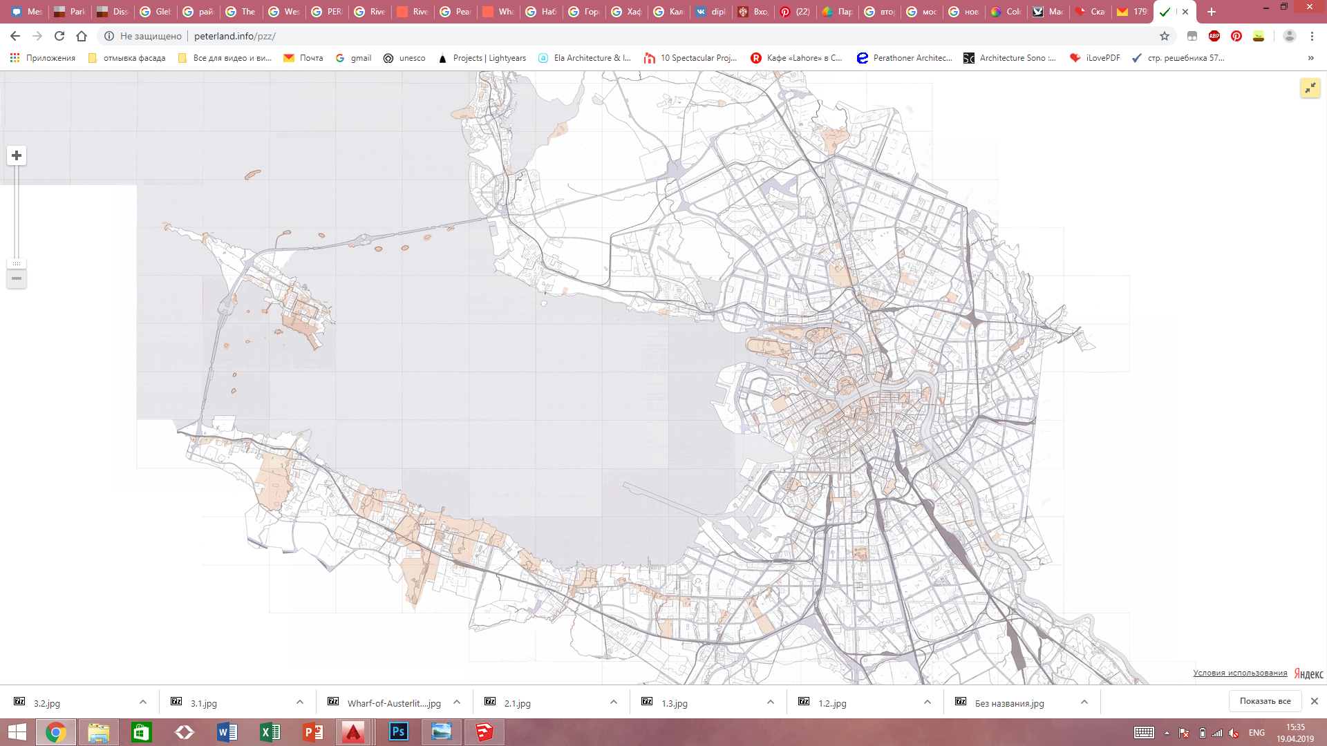Опорный план

1.1.2

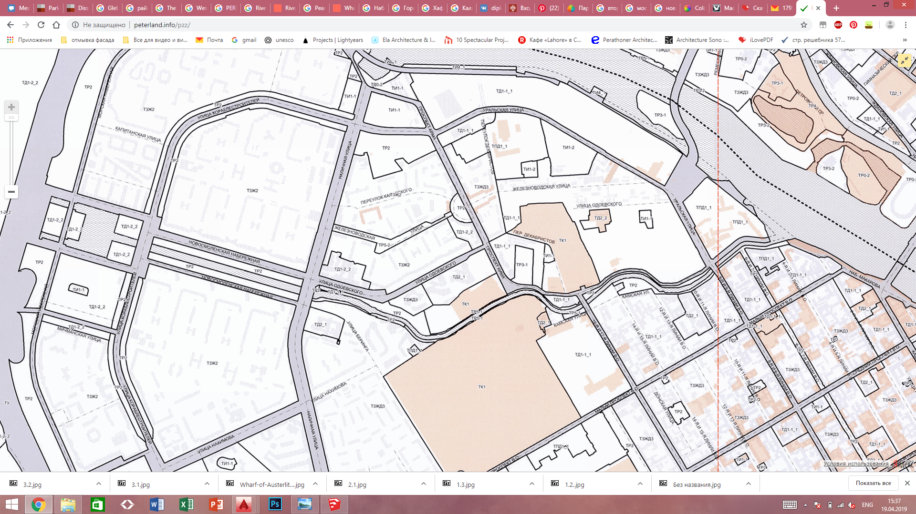 1.1.3
1.1.4 Границы Проектирования
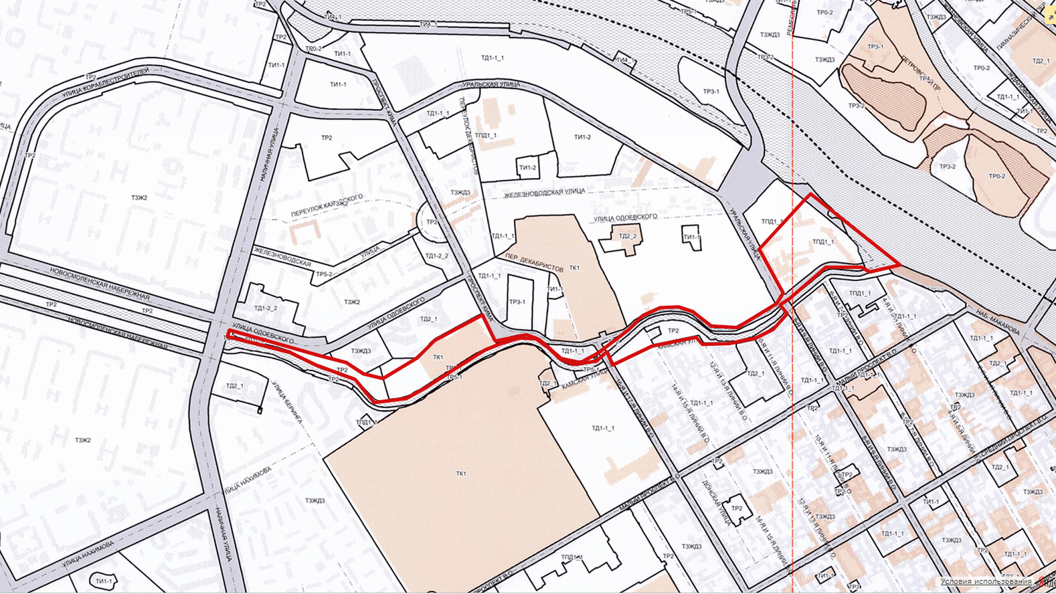

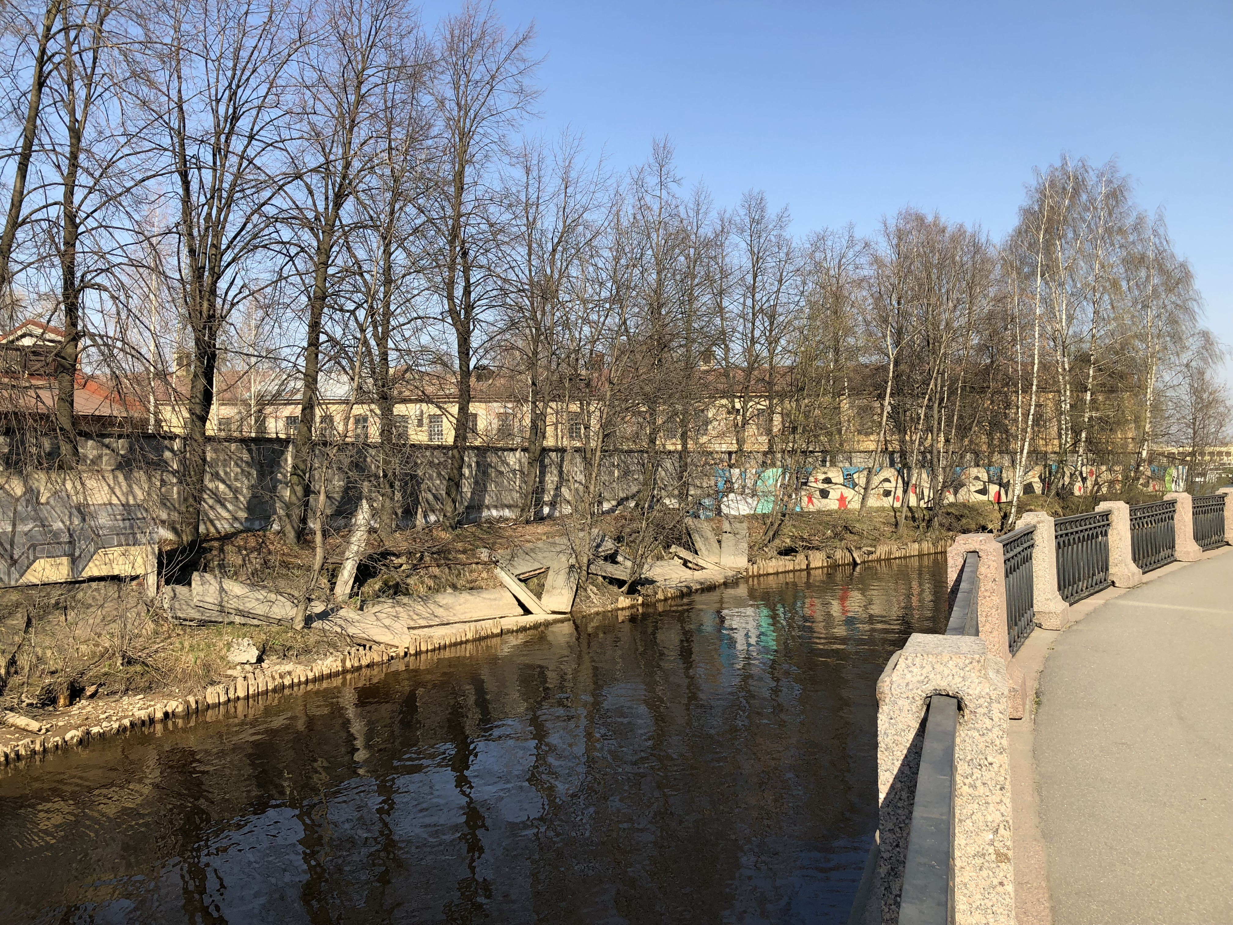1.1.5. Фотофиксация. Завод им. Калилина

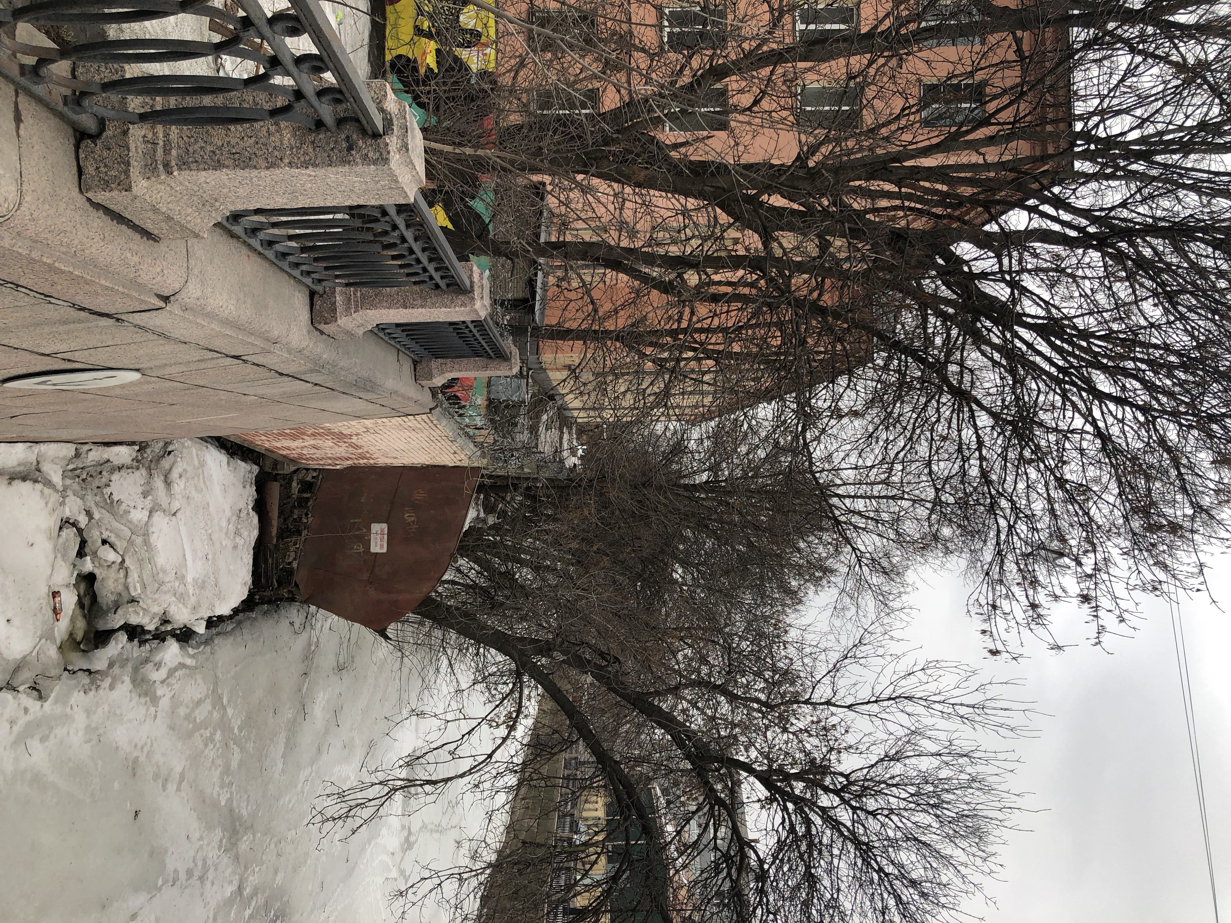

1.1.6. Фотофиксация. Камский сад
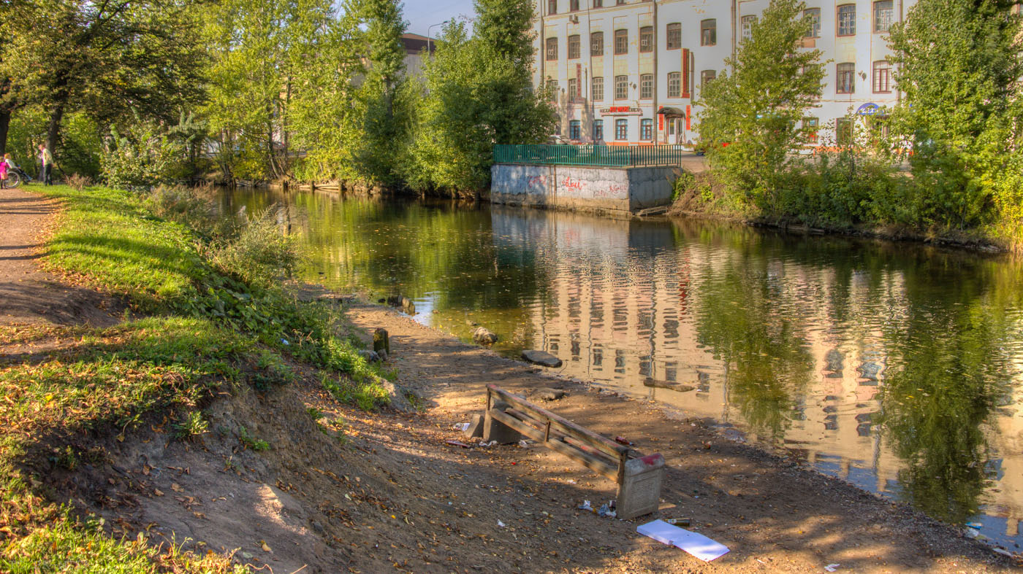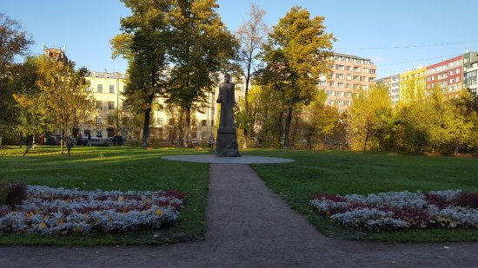

1.1.7. Фотофиксация. Кладбище «Остров Декабристов»
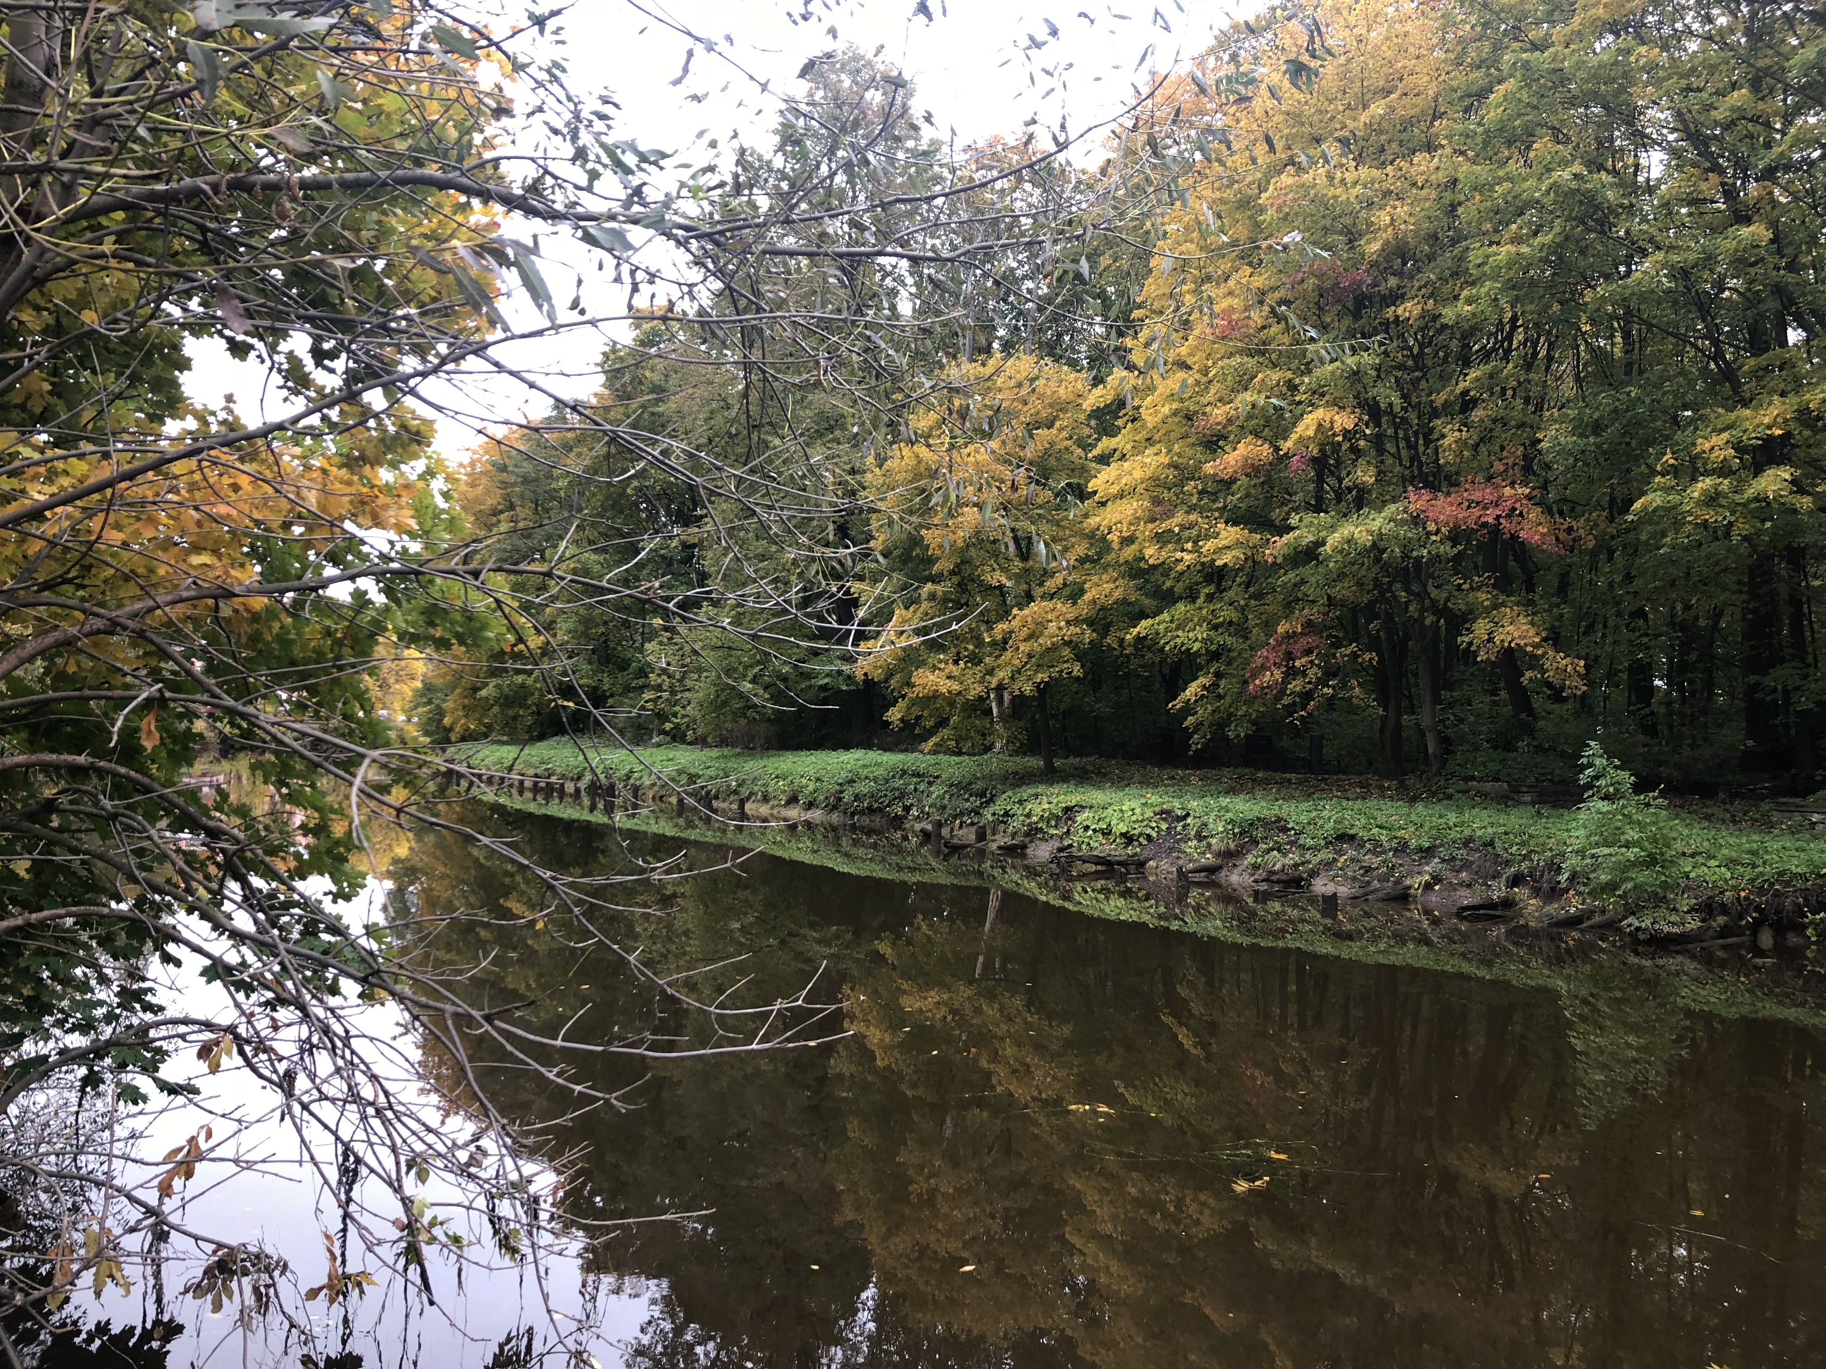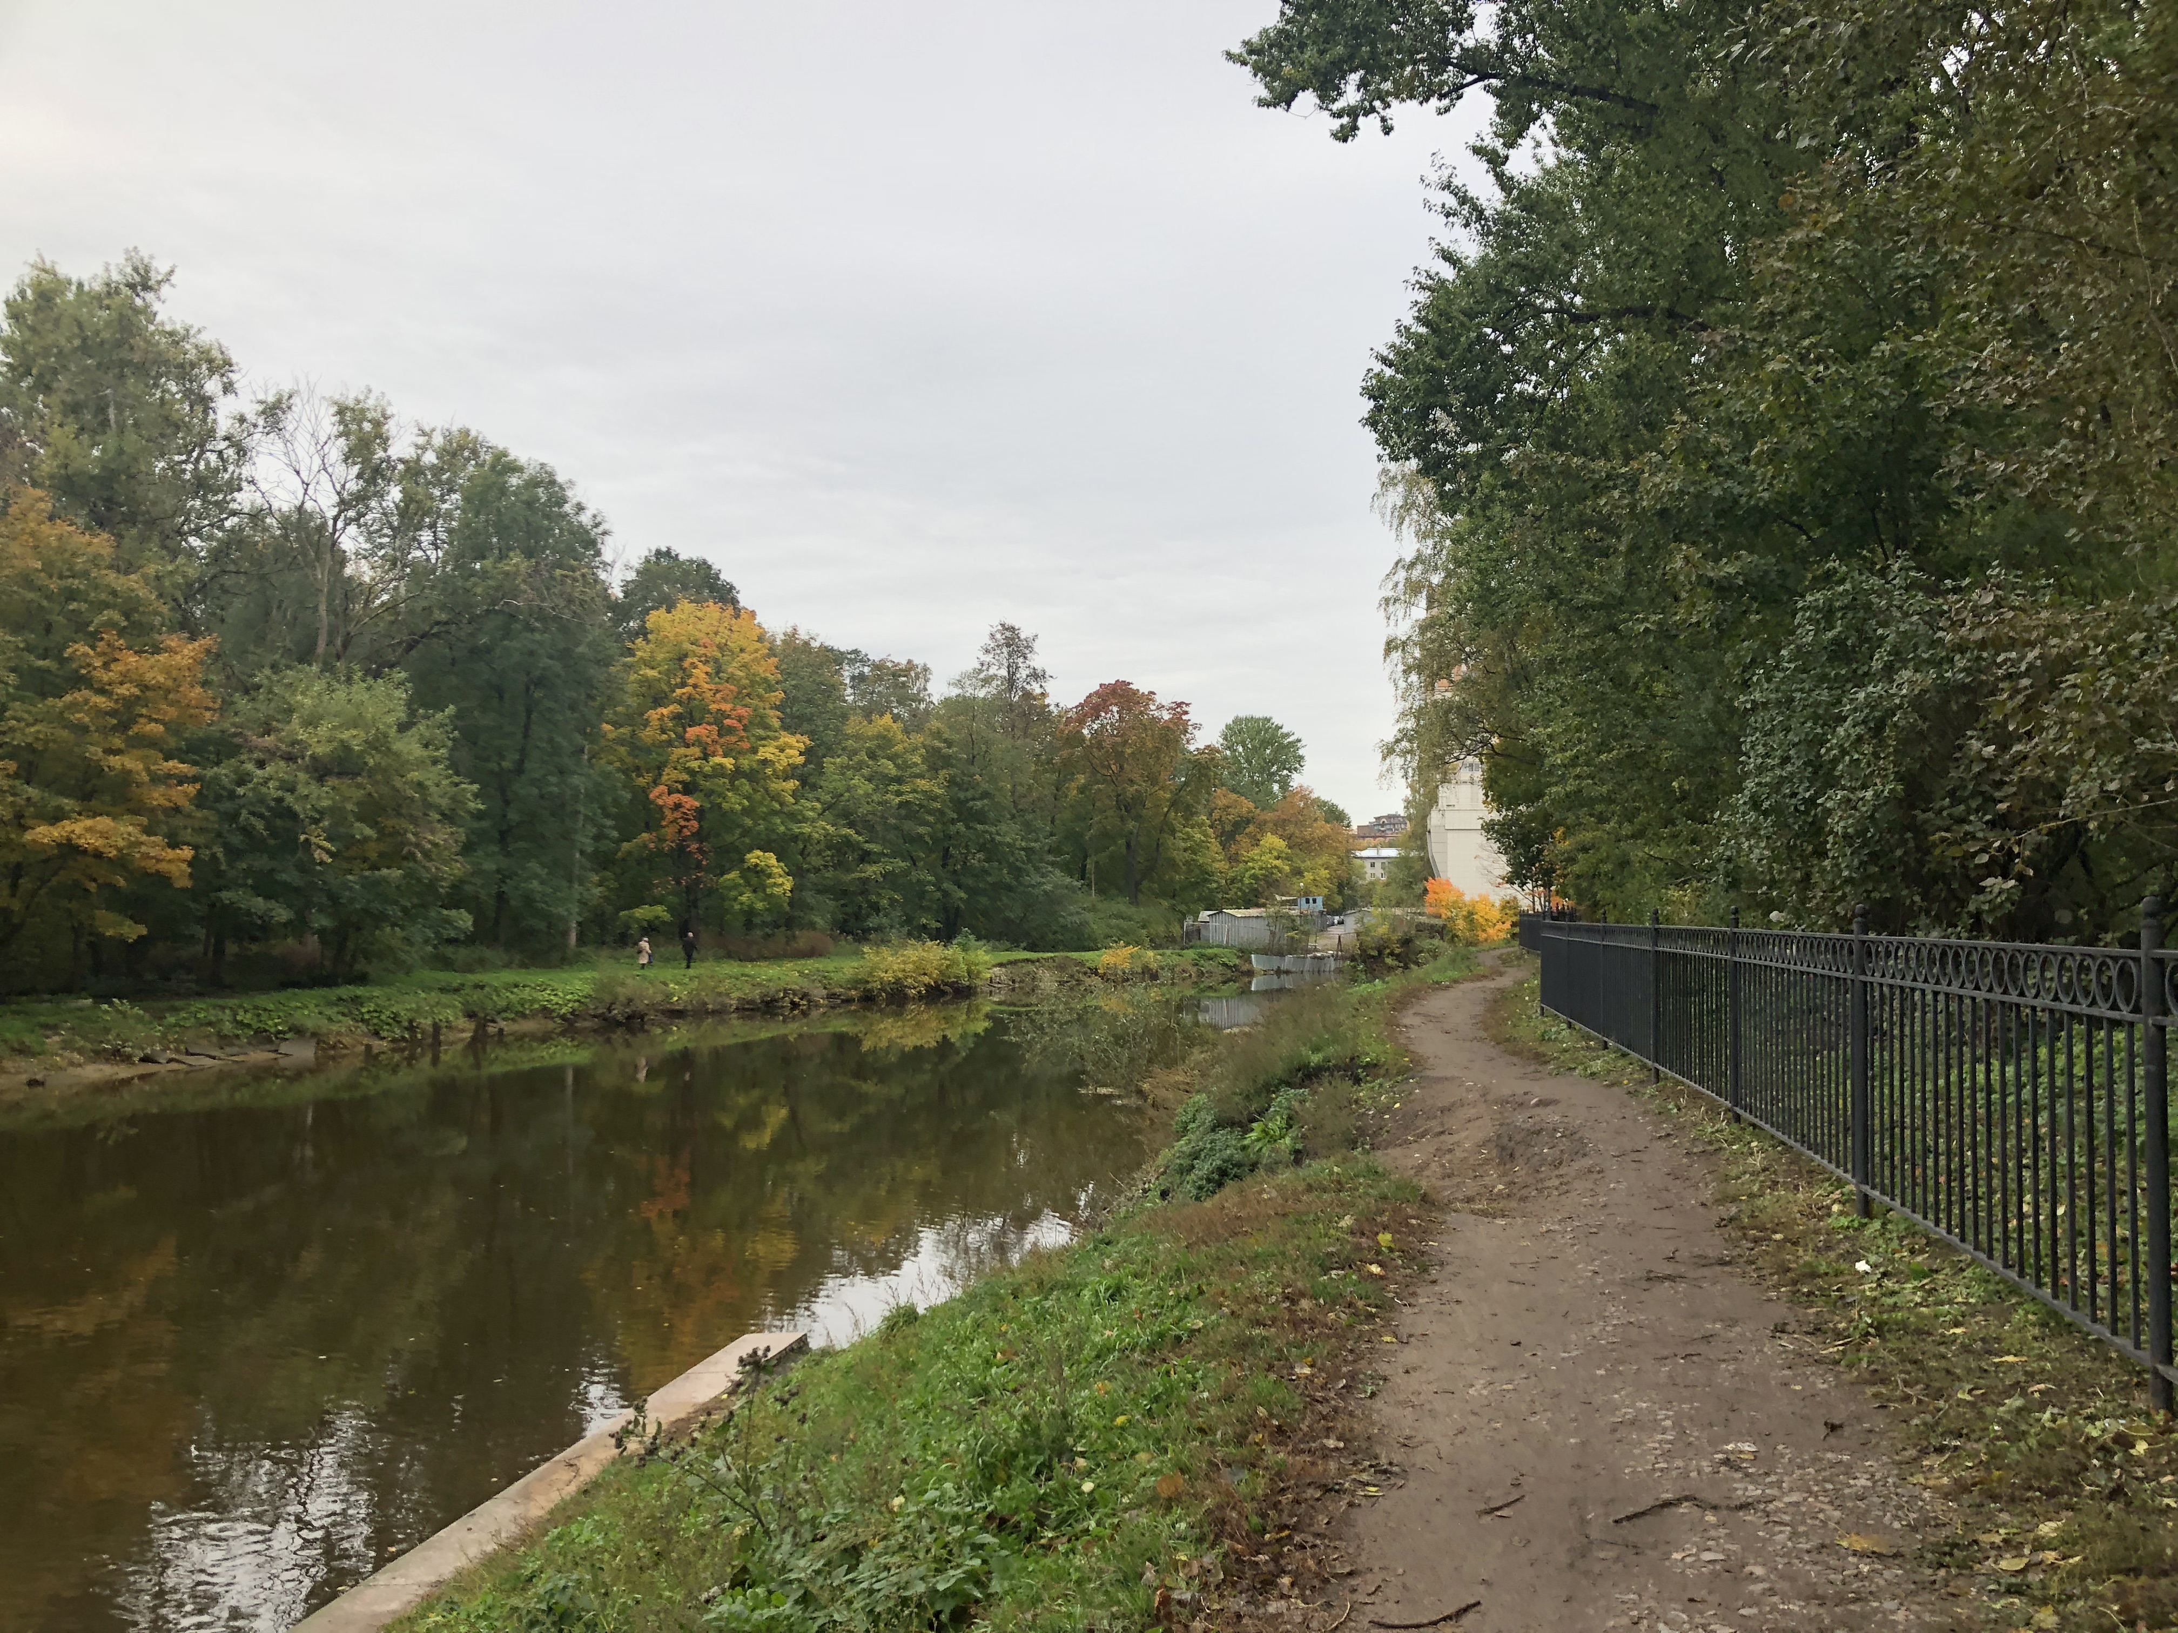

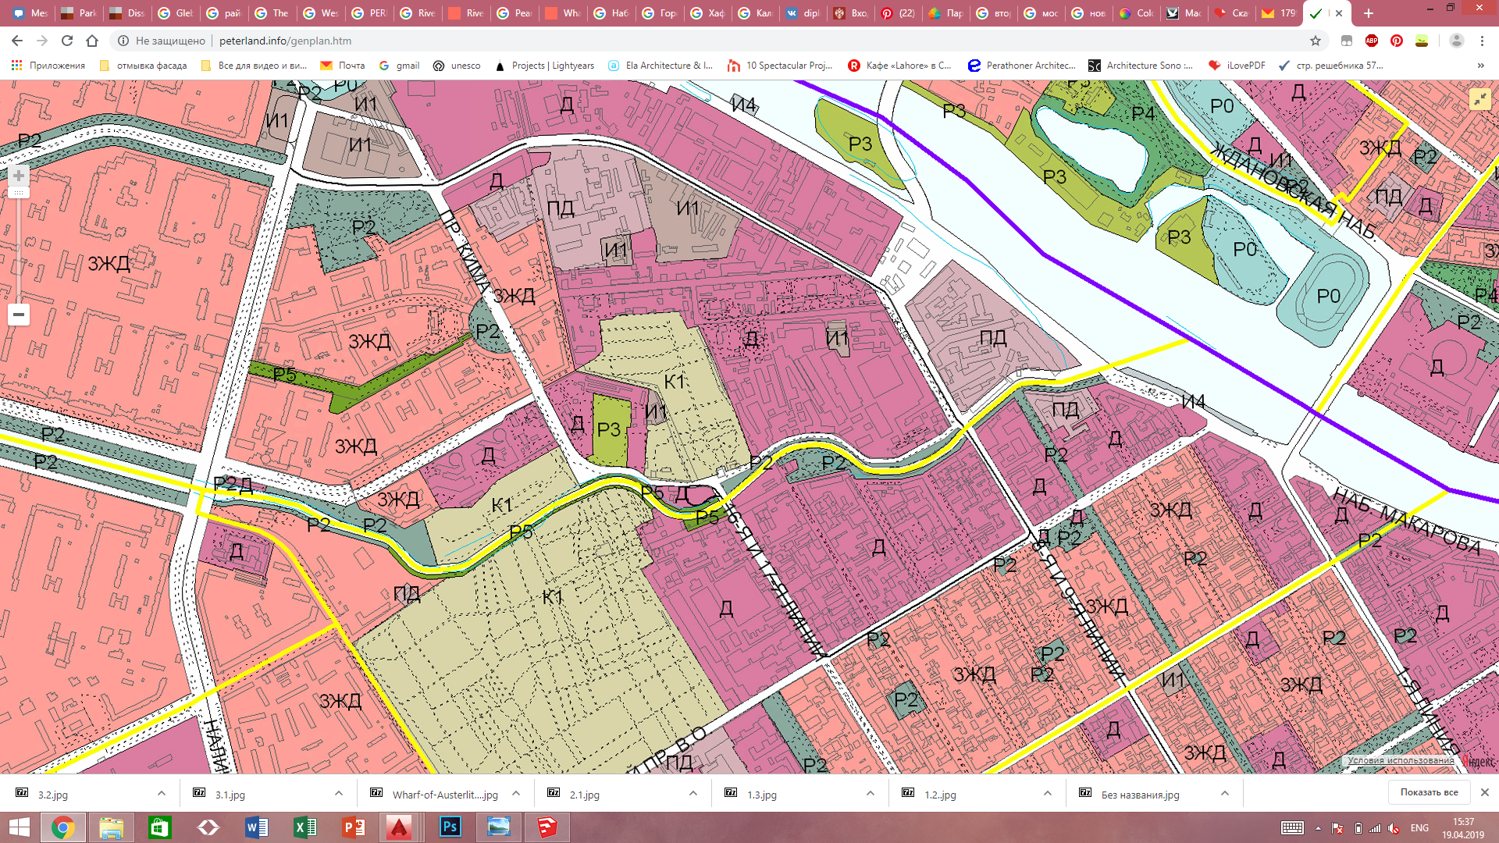1.3.1. Функциональное зонирование

1.4.1. Пешеходная схема.
Пешеходные маршруты
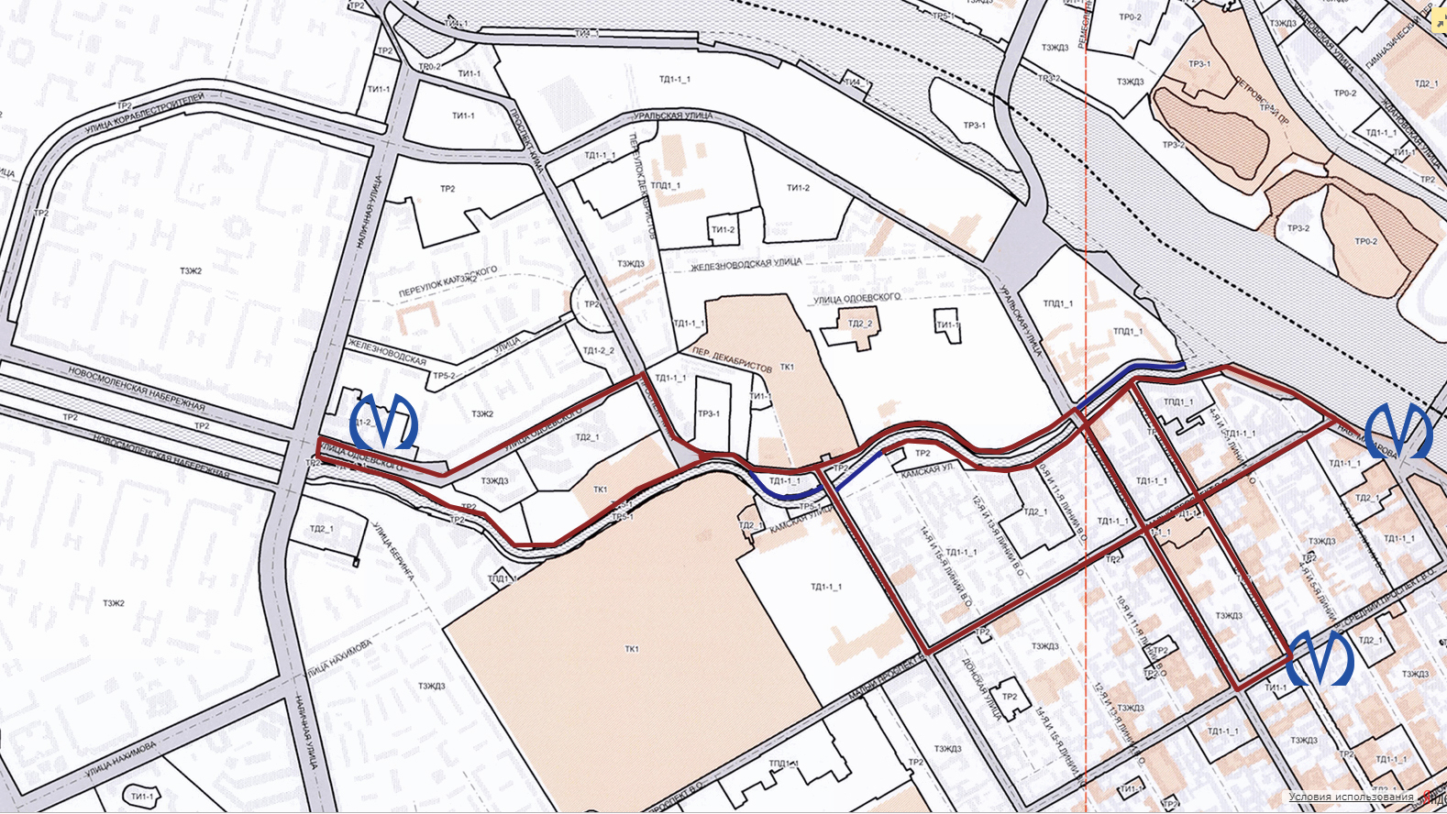
Недоступные территории
Глава 2. Аналоги архитектурно-пространственной среды.

2.1.1. Прибрежная зона Кальвебод в Копегагене.
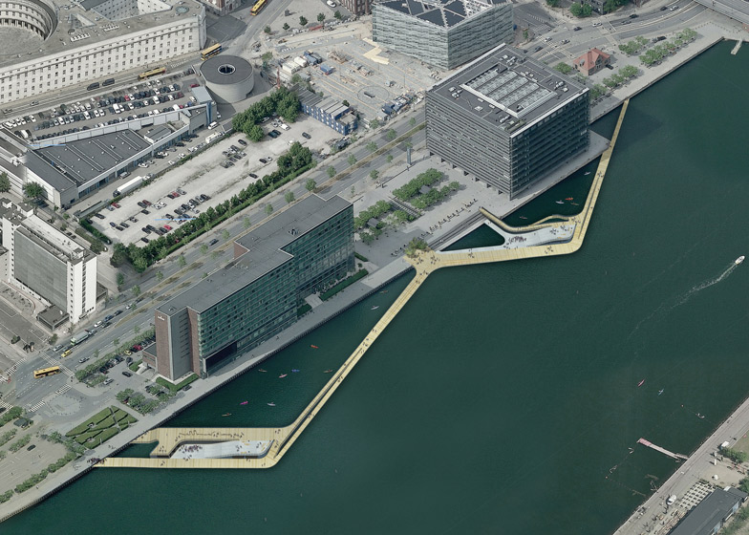
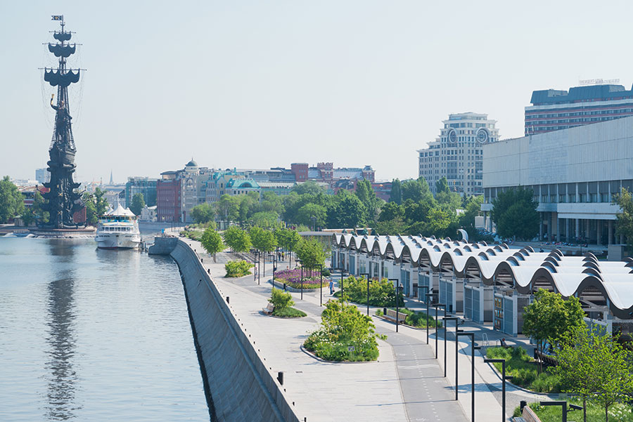2.1.2 Крымская набережная. (Москва, Россия. бюро Wowhaus. 2013)
2.1.3 Набережная озера Нижний Кабан в Казани (архитектурные бюро Turenscape + MAP. 2018)
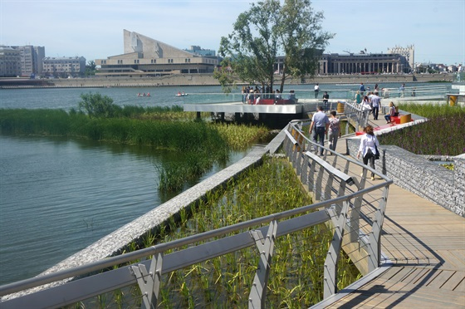

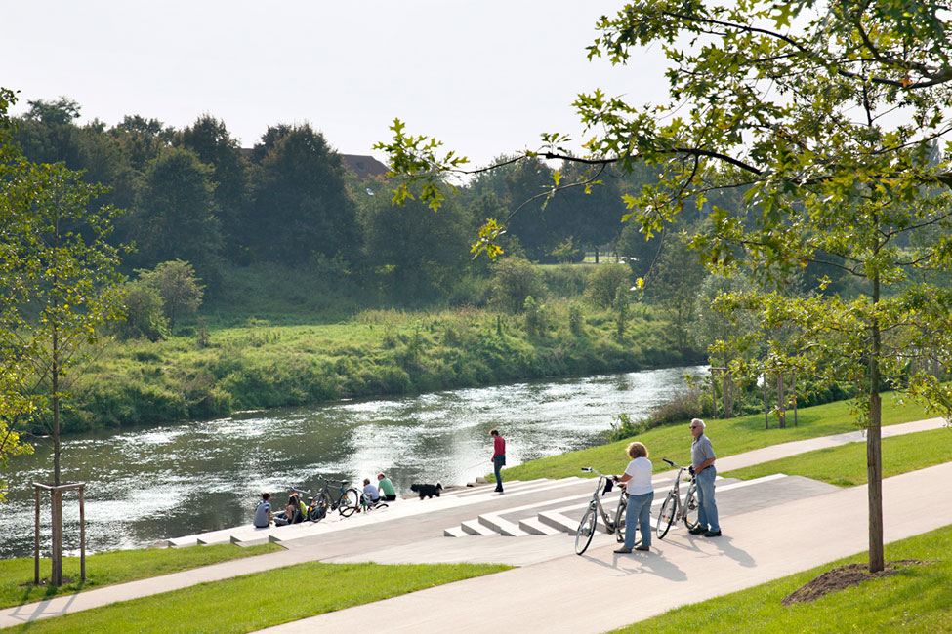2.1.4 Riverside LÜNEN (Люнен, Германия, WBPL and schafts architekten, 2014).
2.1.5 PERREUX RIVER BANKS (ЛеПерё-Сюр-Марн, Франция, BASEL andscape Architecture, 2011-2013).
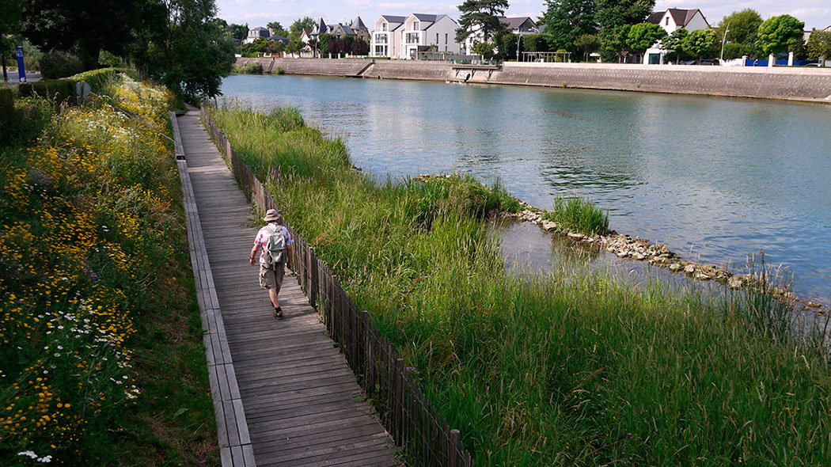
2.3. Современные тенденции ревитализации заводских территорий
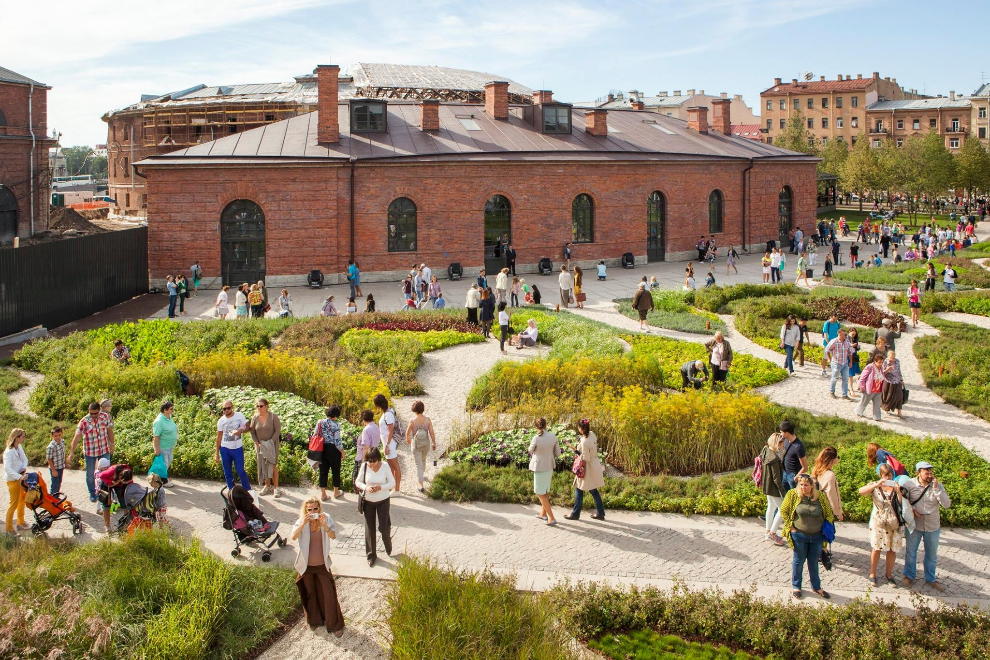2.3.1 Новая Голландия (Санкт-Петербург, Россия. Архитектурное бюро West8. 2016 )
ГЛАВА 3. Проектное предложение.
3.1. Концепция формирования среды.
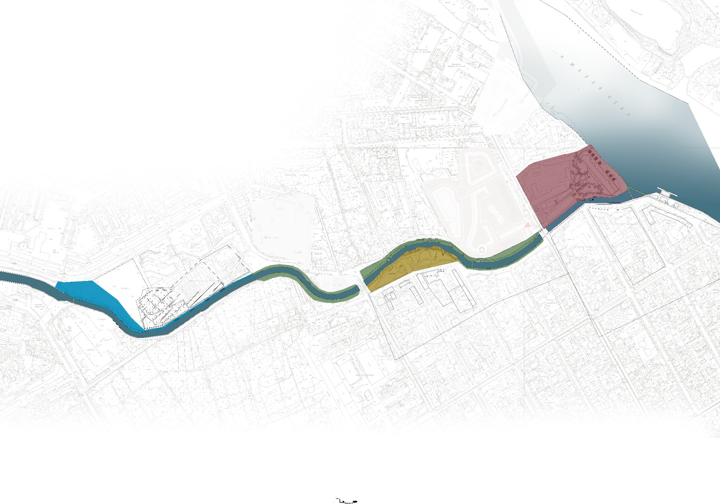3.1.1. План зонирования

Завод им. Калинина
Камский сад
Мемориальное кладбище
Соединительные набережные

3.1.2. Генеральный план
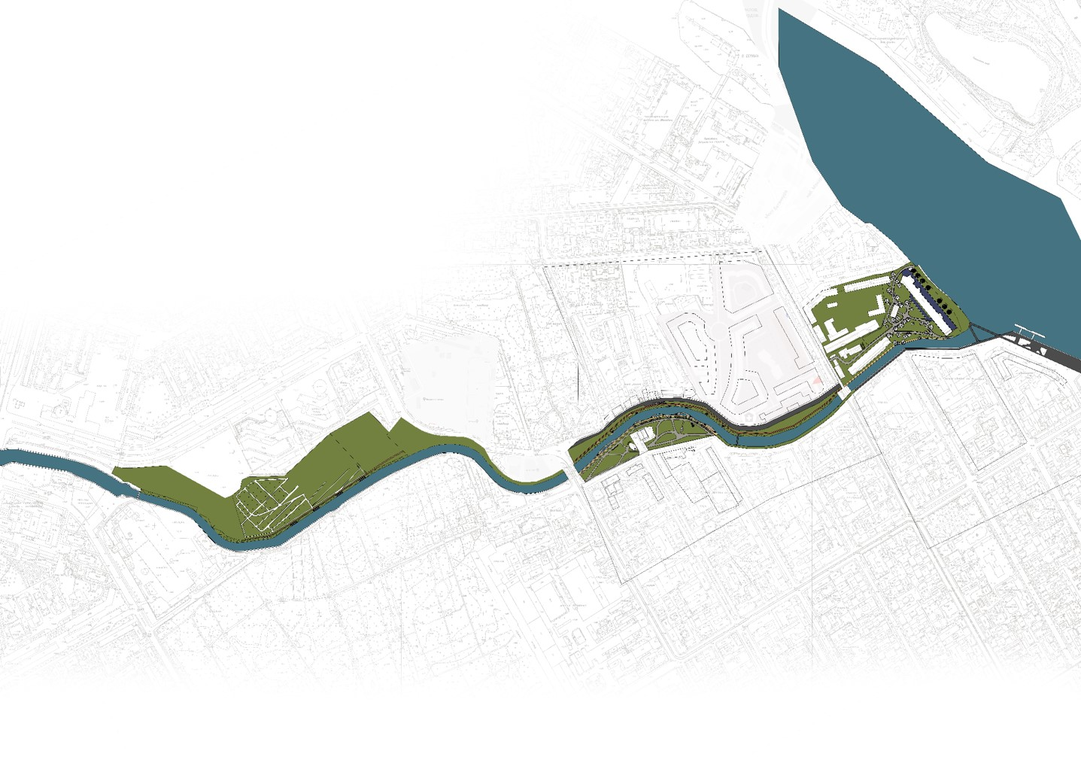
1. Трубочный завод
2.Камский сад
3. Мемориальное кладбище
и сад Бродского
3.2. Архитектурно-художественное решение.
3.2.1 Трубочный завод
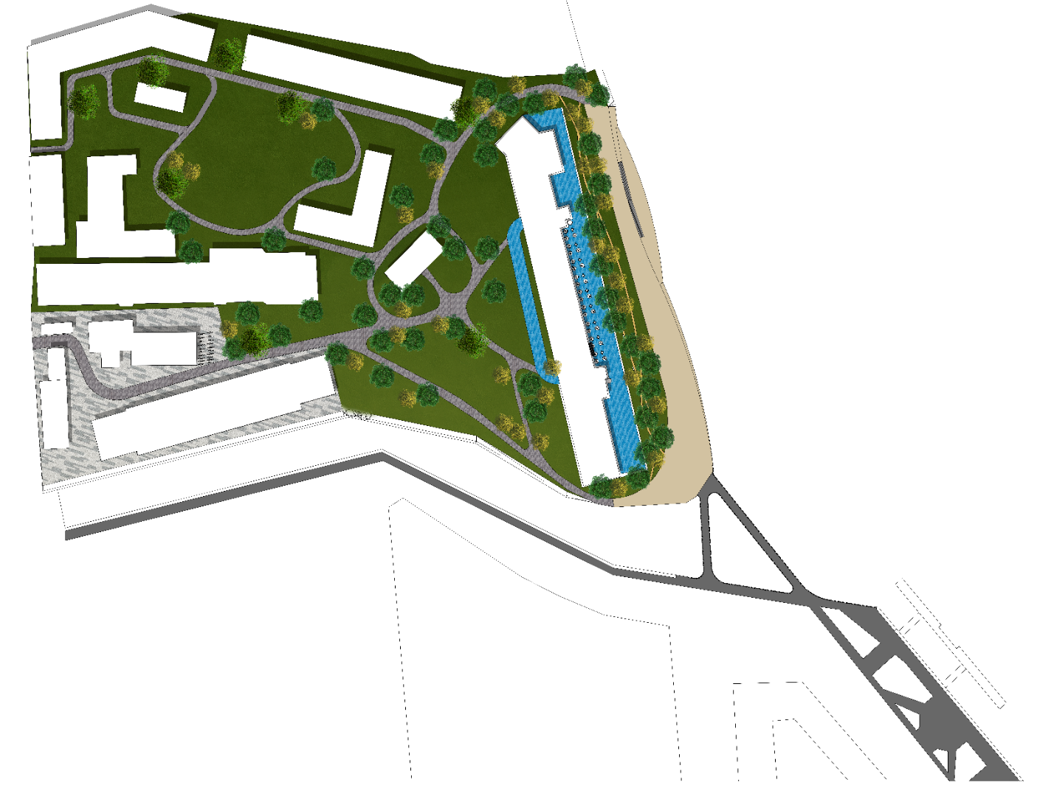
9
10
1
14
12
11
4
3
2
6
5
7
8

1.Река Смоленка
2. Естественный спуск
3. Наб. реки Смоленки
4. Трубочный мост
5. Мощение
6. Велопарковка
7. Дорожки
8. Заводске корпуса
9. Газон
10. Мощение при главном корпусе
11. Узкие дорожки
12. Уличное кафе
13. Набережная
14. Спуск к воде

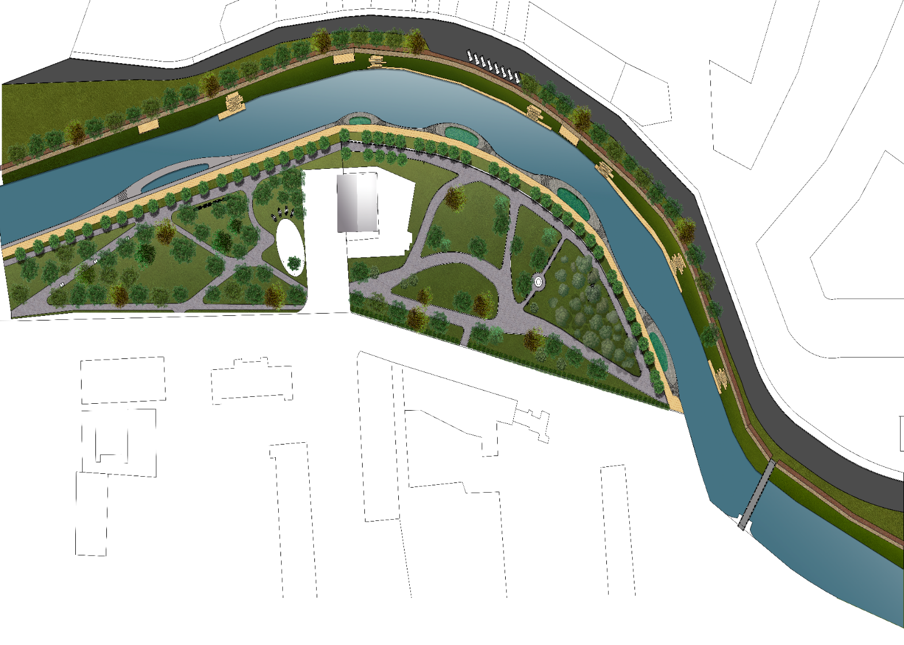
3.2.2. Камский сад
- Река Смоленка
- Мост Камский
- Дорожка деревянная
- Дорожка мощеная
- Газон
- Дорога
- Парковка
- Набивная дорожка
- Велосипедная дорожка
- Естественный склон
- Пирс
- Спуск к воде ярусный
- Чаша с водными растениями
- Деревья
- Скамейки
- Кафе
- Каменные спуски к воде
- Памятник Комитасу
- Жилой дом
Проектные предложения.
Камский сад.

1.Река Смоленка
2. Мост Камский
3. Дорожка деревянная
4. Дорожка мощеная
5. Газон
6. Дорога
7. Парковка
8. Набивная дорожка
9. Велосипедная дорожка
10. Естественный склон
11. Пирс
12. Спуск к воде ярусный
13. Чаша с водными растениями
14. Деревья
15. Скамейки
16. Кафе
17. Каменные спуски к воде
18. Памятник Комитасу
19. Жилой дом
3.2.3. Сад Бродского
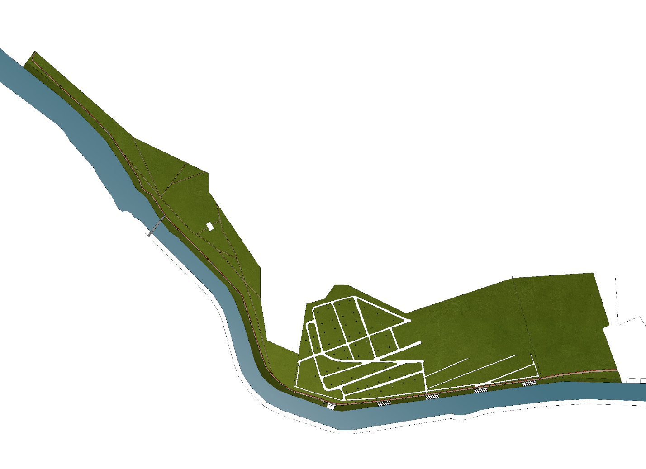

Объемно-пространственное решение.
    - Визуализации Трубочного завода

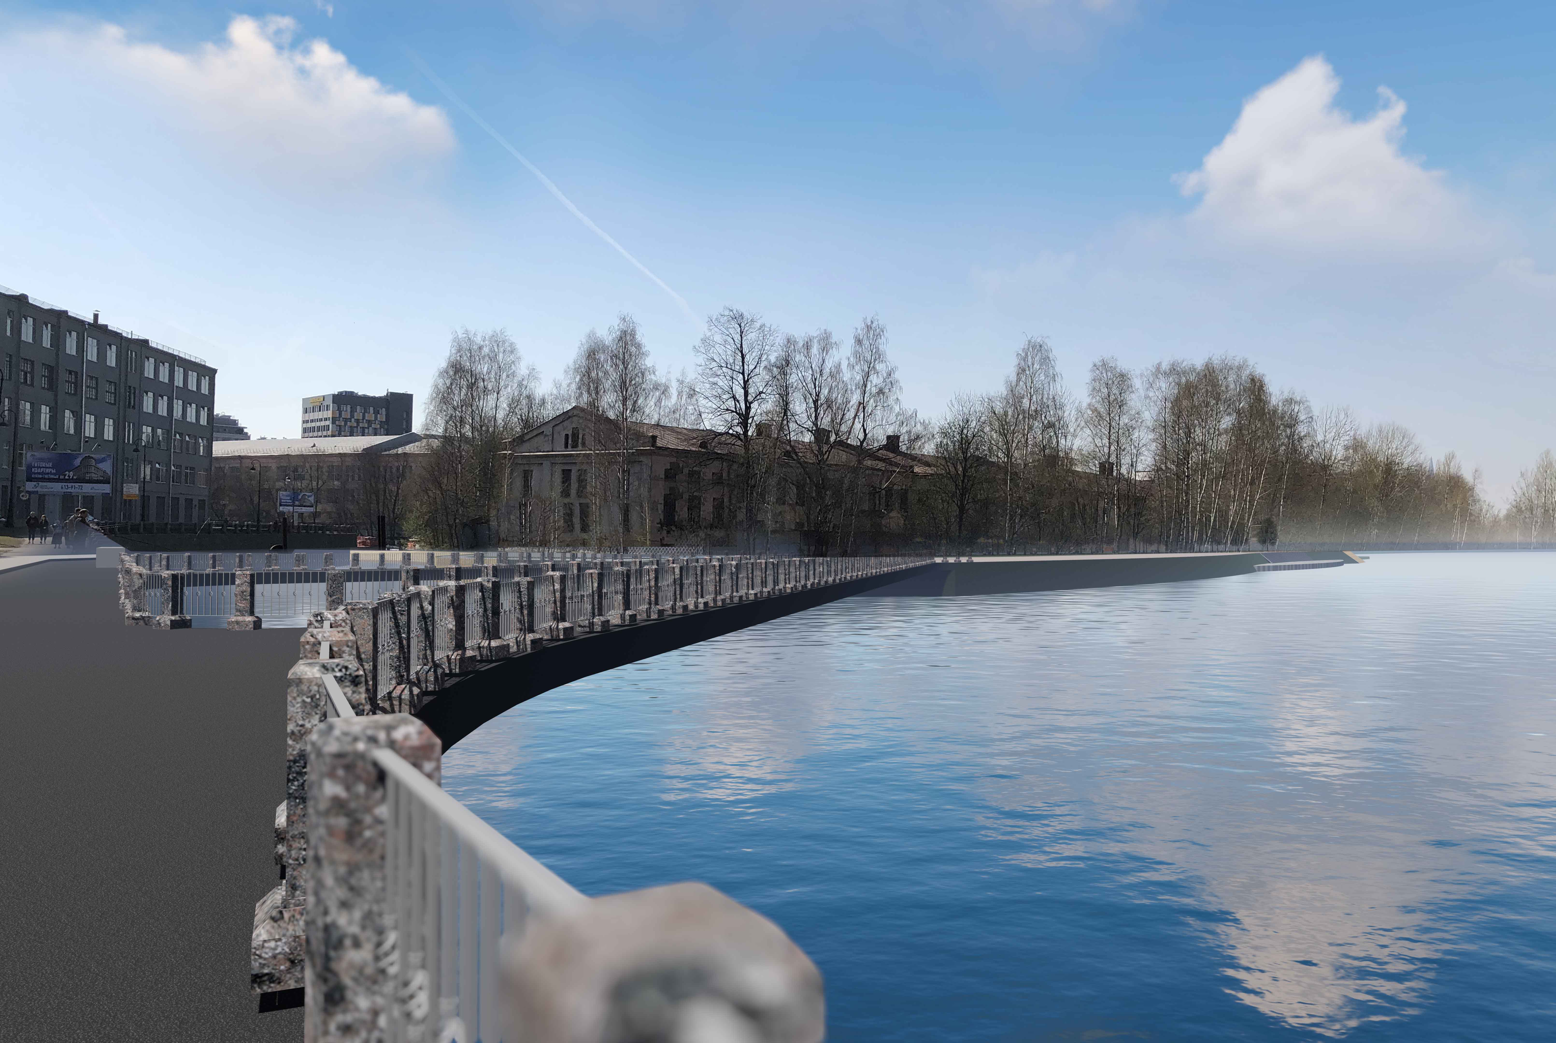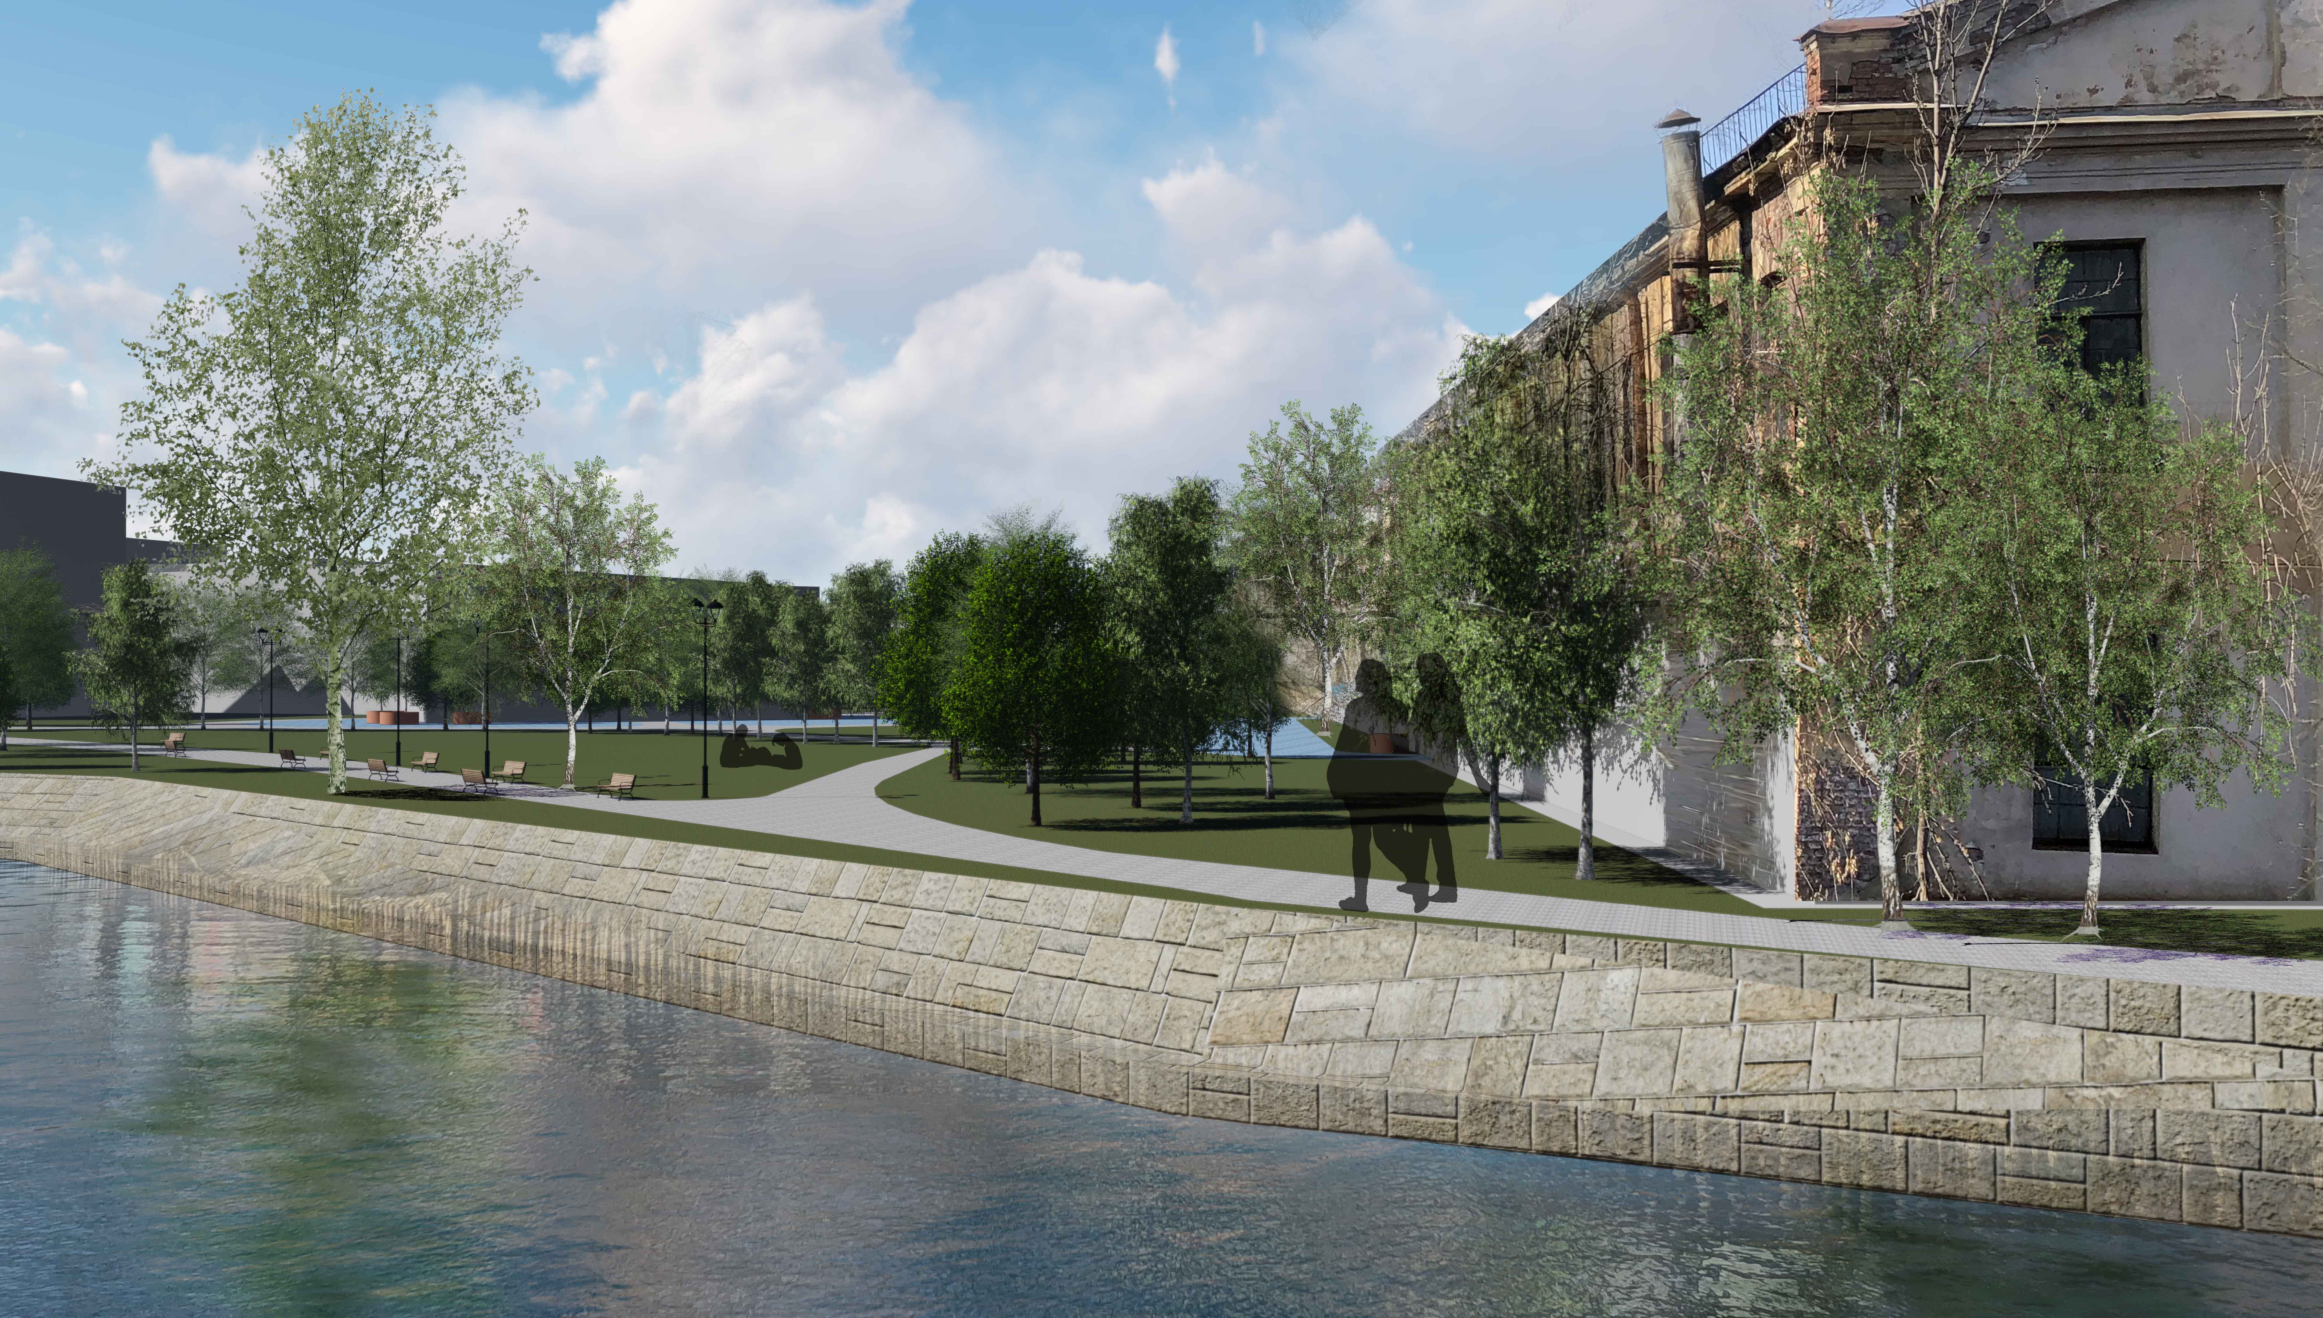
    - Визуализации Камского сада
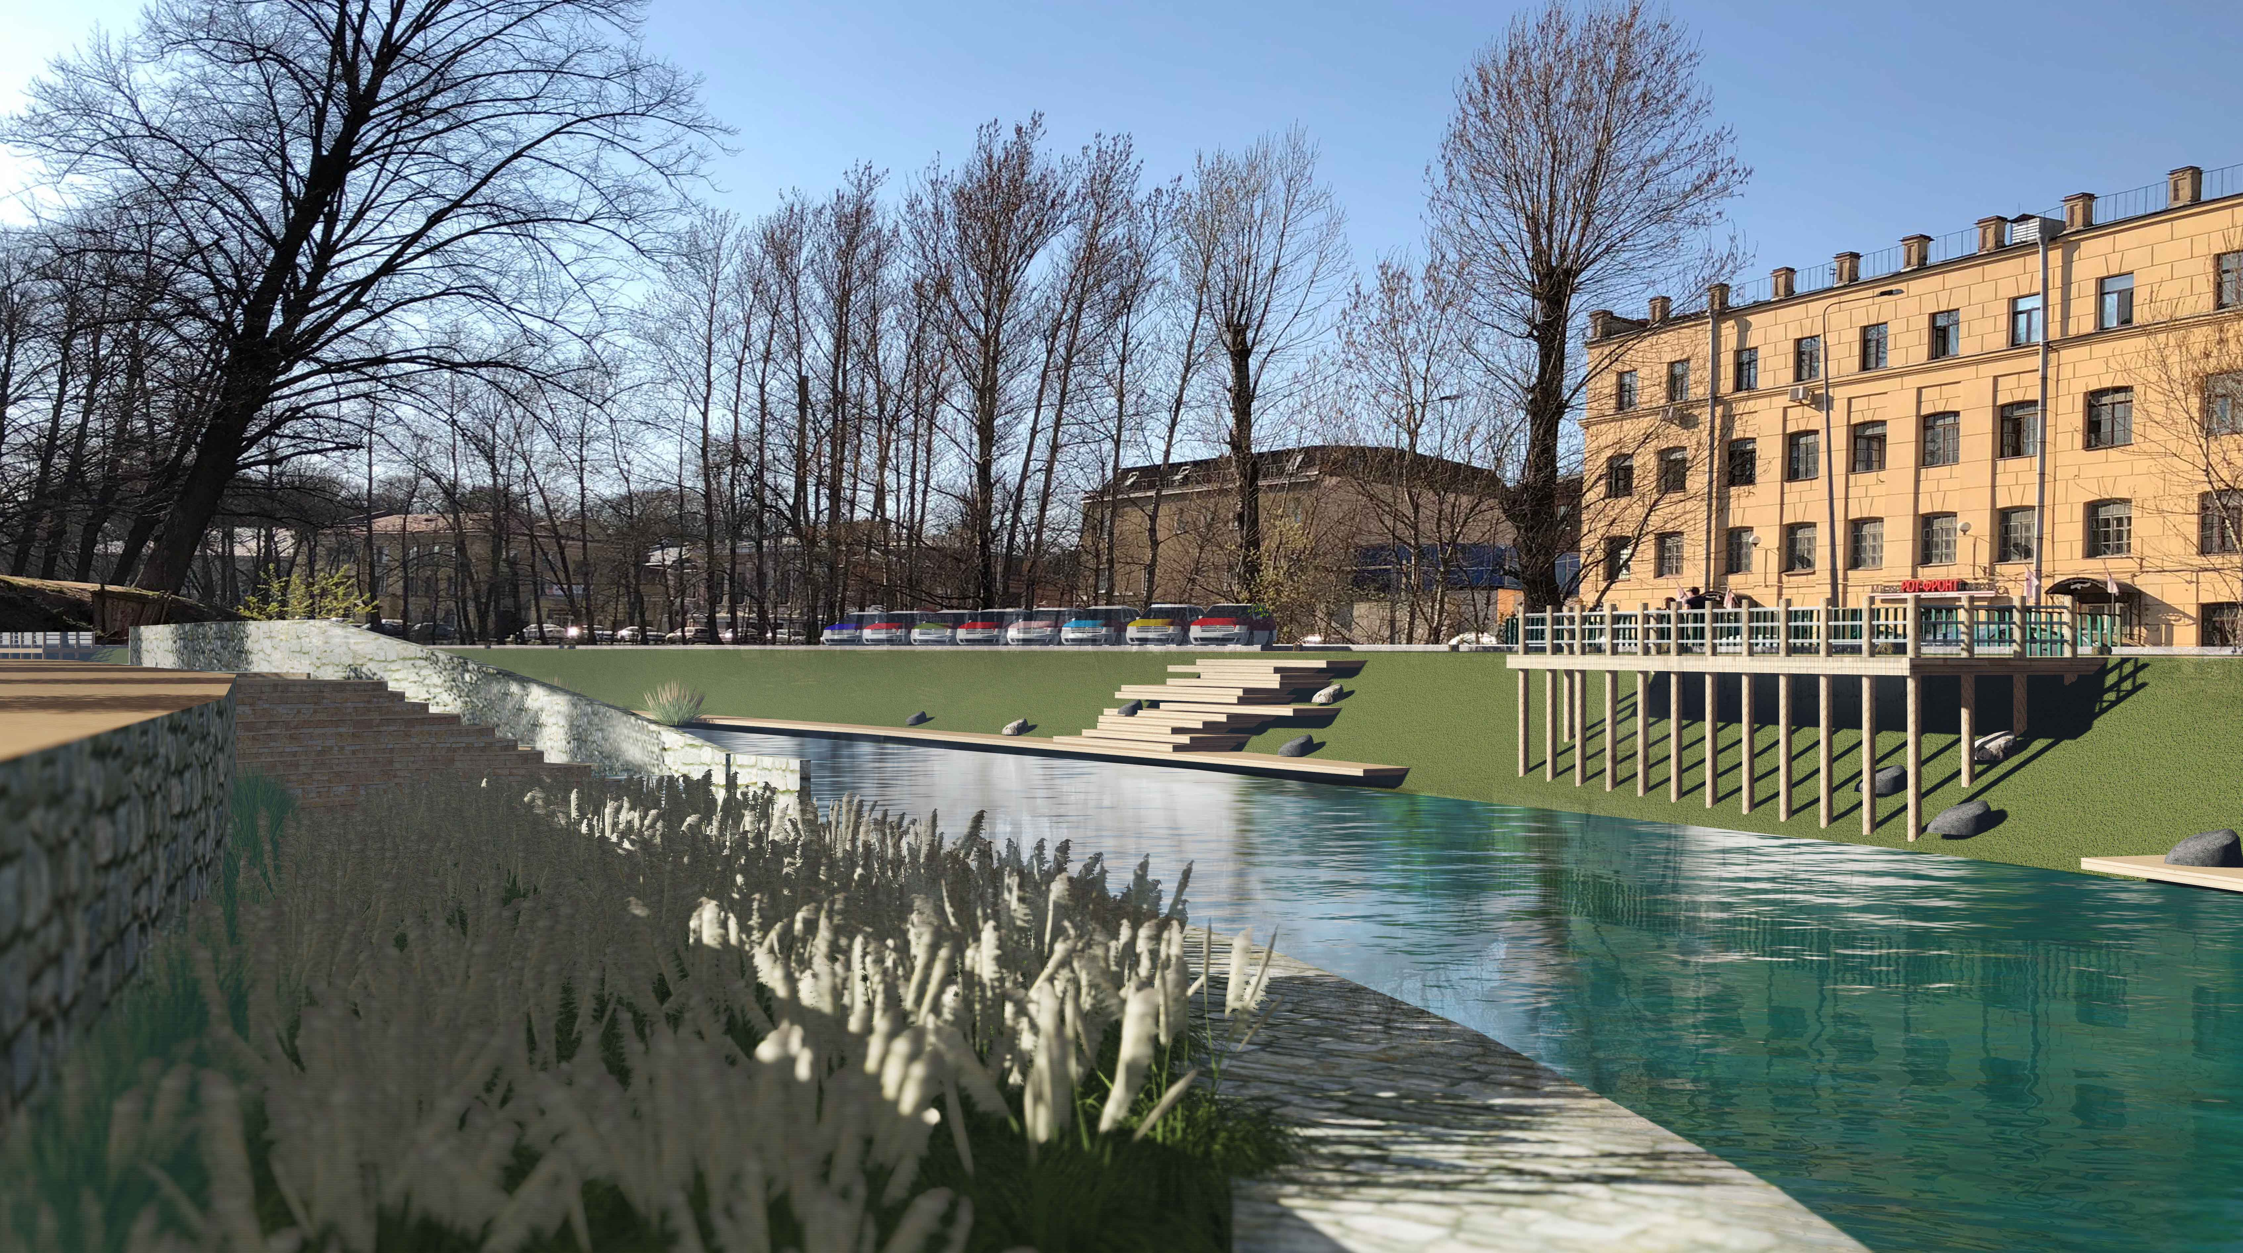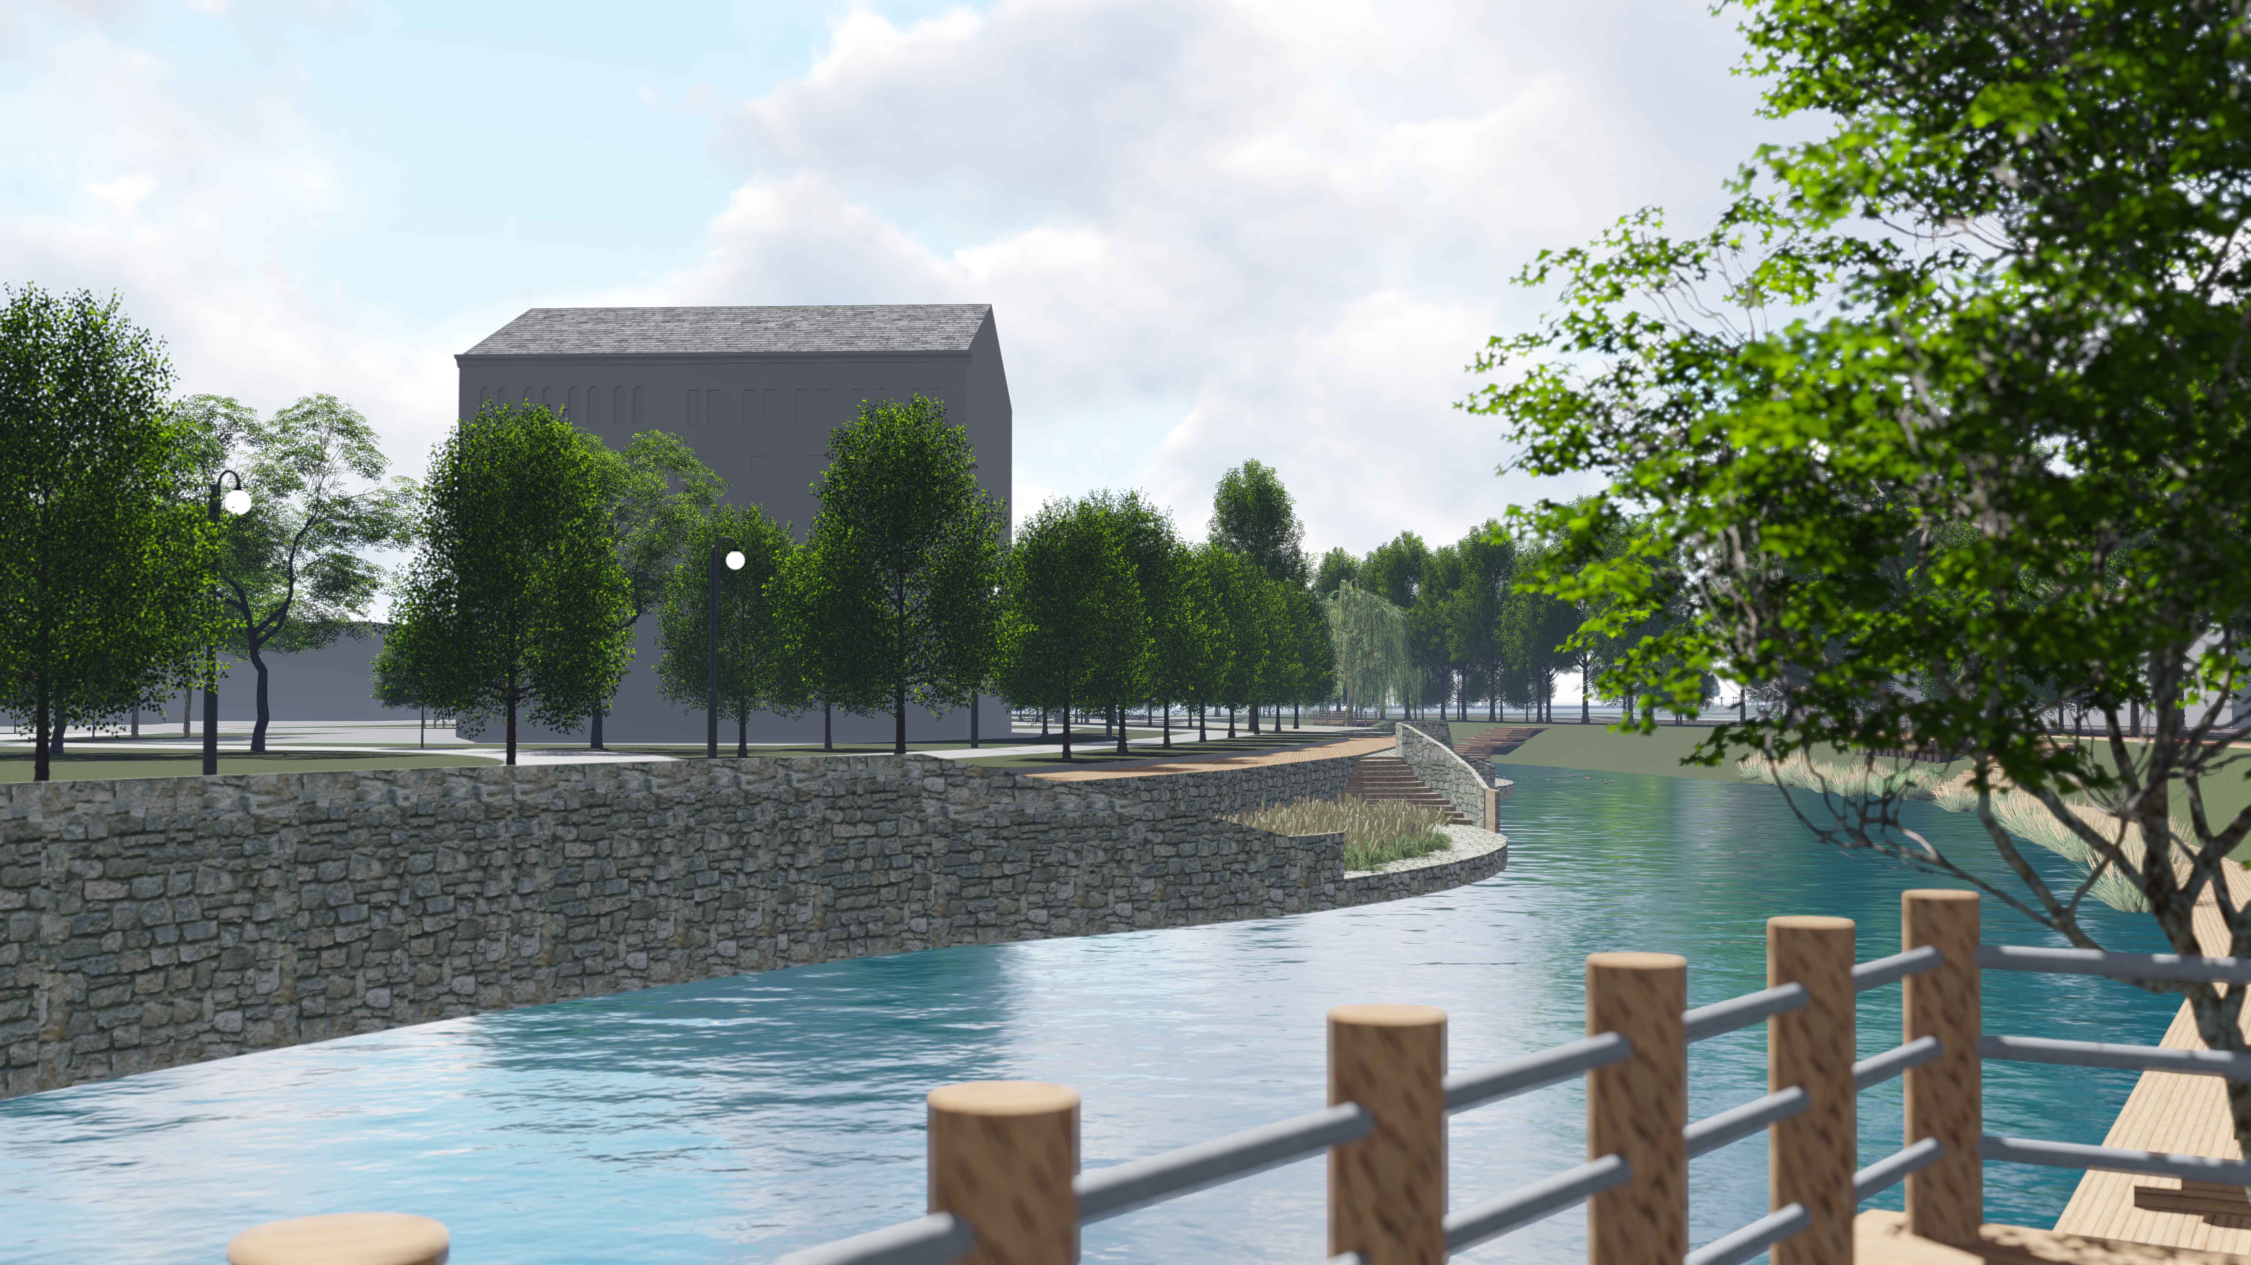

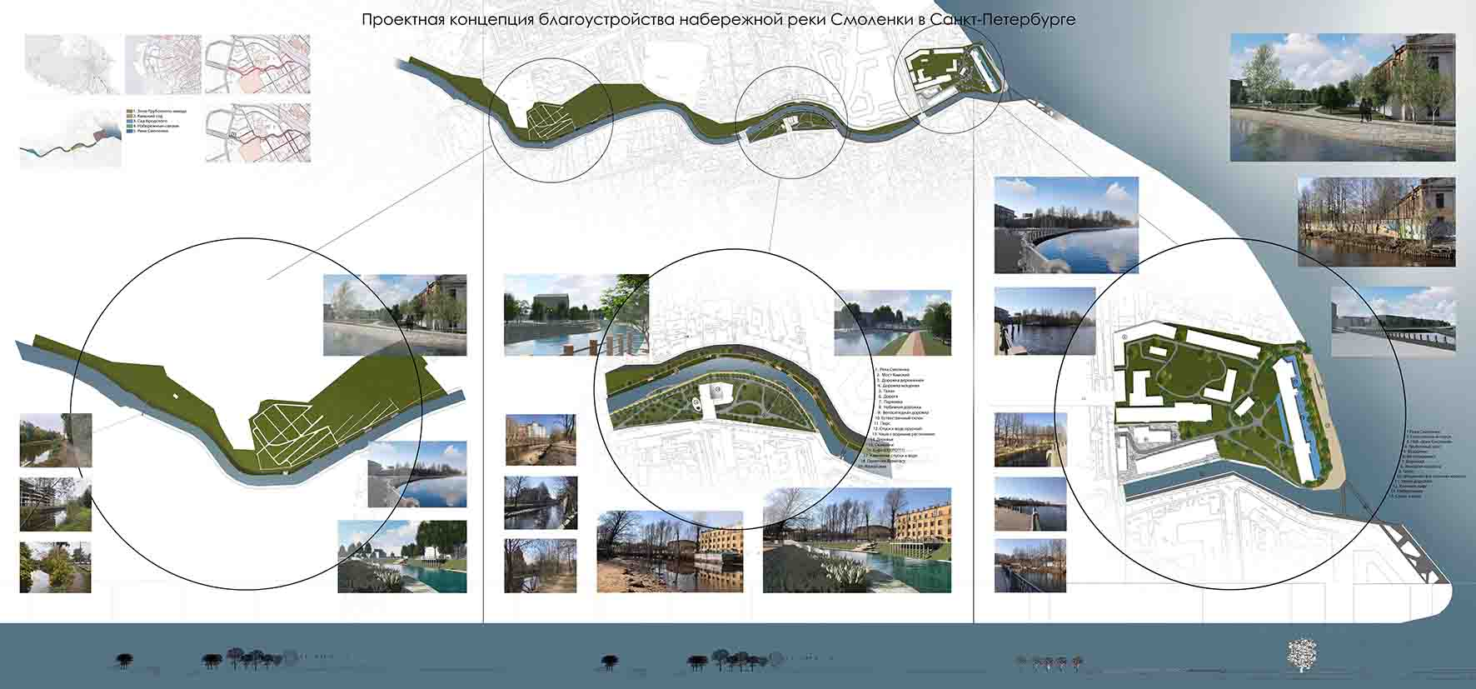

Комитет по природопользованию, охране окружающей среды и обеспечению экологической безопасности Санкт-Петербурга «Экологическая обстановка в Василеостровском районе Санкт-Петербурга».
Историко-географический ключ к “Описанию Санкт-Петербурга” А. И. Богданова. Сайт "Восточная литература"
Электронный ресурс http://www.citywalls.ru/house6951.html (дата обращения 02.02.19)
Никитенко, Соболь: Дома и люди Васильевского острова, 2008, с. 537.
Даринский А. В. География Ленинграда. — Л.: Лениздат, 1982. — С. 21—29.
АО «институт «стройпроект»» «Подготовка предложений по организации пешеходных пространств и непрерывных пешеходных маршрутов вдоль р. Смоленки»
АО «институт «стройпроект»» «Подготовка предложений по организации пешеходных пространств и непрерывных пешеходных маршрутов вдоль р. Смоленки»
«Исследование Реки Смоленки и окрестностей»
АО «институт «стройпроект»» «Подготовка предложений по организации пешеходных пространств и непрерывных пешеходных маршрутов вдоль р. Смоленки»
А. Емельянова «Комплексное формирование Инфраструктуры прибрежных территорий как фактор устойчивого развития городской среды»
http://wowhaus.ru/urbanistics/crimea-quay.html. Дата обращения 03.05.2019
http://wowhaus.ru/urbanistics/crimea-quay.html. Дата обращения 03.05.2019
http://www.landezine.com/index.php/2015/01/perreux-banks-by-base/ дата обращения 03.05.19
^{,15} http://www.newhollandsp.ru/history/xviii-century/. Дата обращения 04.05.2019
https://www.the-village.ru/village/city/newplacegorod/244027-new-holland-foto дата обращения 04.05.19

